# BUPT-6G-RTSIM使用手册V1

目录

BUPT-6G-RTSIM使用手册V1 1

一、引言 1

1.1 手册目的 1

1.2 平台概述 2

二、平台使用方法 3

2.1 平台的仿真流程 3

2.2 系统依赖与平台安装 4

2.3 用户基本操作指南 8

2.4 用户进阶操作指南（RIS、散射仿真） 15

2.5 通过UI界面使用软件 18

2.6 仿真结果的导出与分析 19

五、典型场景应用案例及性能测试 27

5.1小型办公室场景示例 27

5.2中等城市街区示例 37

5.3大型城市街区示例 42

六、总结 49

参考文献 49

版本：本版本为Simplified version；只提供关于使用部分章节；

## 一、引言

### 1.1 手册目的

本手册的主要目的是为实验室内部人员提供一份全面的6G信道建模射线追踪平台的使用指南，帮助用户充分理解并高效利用平台进行信道建模与仿真。本手册涵盖了平台的安装配置、操作流程、平台架构、以及各模块的原理与算法流程的详细说明。通过本手册，用户将能够：

* 快速上手并熟练掌握平台的基本操作和配置，确保仿真任务的顺利进行。
* 理解平台的整体架构以及各个模块的工作原理，确保用户在使用过程中能有效分析和处理相关数据。
* 掌握平台中涉及的关键技术，包括射线追踪、几何寻径、电磁计算、散射和RIS等模块的仿真流程与具体实现。支持人员深入学习平台代码。
* 学习如何配置和调优仿真参数，以提高仿真结果的准确性和效率。
* 参考实际的应用示例，帮助用户在实际工作中更好地利用平台。

本手册不仅是用户在日常工作中使用平台的指导资料，也是深入研究和开发的技术参考工具，旨在提升实验室内部人员的工作效率和研究成果质量。

**本手册的主要章节如下：**

第二章主要介绍平台的安装与使用方法；

第三章介绍平台的基本原理：射线追踪方法。

第四章介绍平台的架构、算法流程及各模块实现

第五章介绍典型场景应用案例及性能测试

第六章是手册的总结。

### 1.2 平台概述

本平台是一个面向6G信道建模的高性能射线追踪仿真工具，旨在模拟复杂环境下电磁波的传播特性，支持多种先进的传播机制和仿真功能。平台基于射线追踪的原理和技术，能够精确模拟信号在各种场景中的传播路径，包括直射、反射、穿透、高阶绕射和散射等多种机制，从而提供全面的信道特性分析。

该平台支持用户自定义仿真场景和天线配置，灵活地应对不同的应用需求。无论是复杂的城市环境、室内场景，还是开放区域的传播特性分析，用户都可以通过定制化的场景设置和天线参数调整，获得符合实际应用需求的仿真结果。

平台特别支持信道层的多输入多输出（MIMO）仿真，智能反射面（RIS）仿真，以及正交频分复用（OFDM）仿真，为研究下一代无线通信技术提供了强大的工具支持。通过这些功能，用户可以深入探讨MIMO技术在6G环境中的性能表现，研究RIS对信道性能的影响，以及评估OFDM在宽带信道中的应用效果。

为了提高仿真的效率和可扩展性，平台还集成了多种算法优化技术和硬件加速功能，支持多核并行计算。这些优化措施显著提升了大规模场景和高频段仿真的计算速度，使平台能够高效处理0.5GHz至100GHz频段范围内的仿真任务。

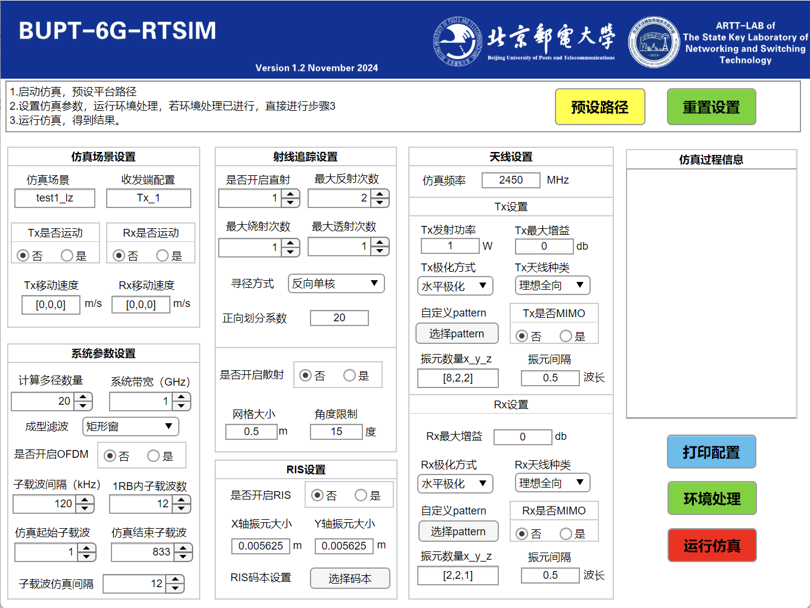

图1-1 BUPT-6G-RTSIM软件界面

## 二、平台使用方法

### 2.1 平台的仿真流程

平台采用经典射线追踪算法流程，基于面向流程的编程方式，依次“**场景构建导入&仿真参数设置**”、“**射线追踪仿真**”、“**信道生成&分析**”三个环节，其中“**射线追踪仿真**”分为“**几何寻径**”和“**场强计算**”两个步骤。

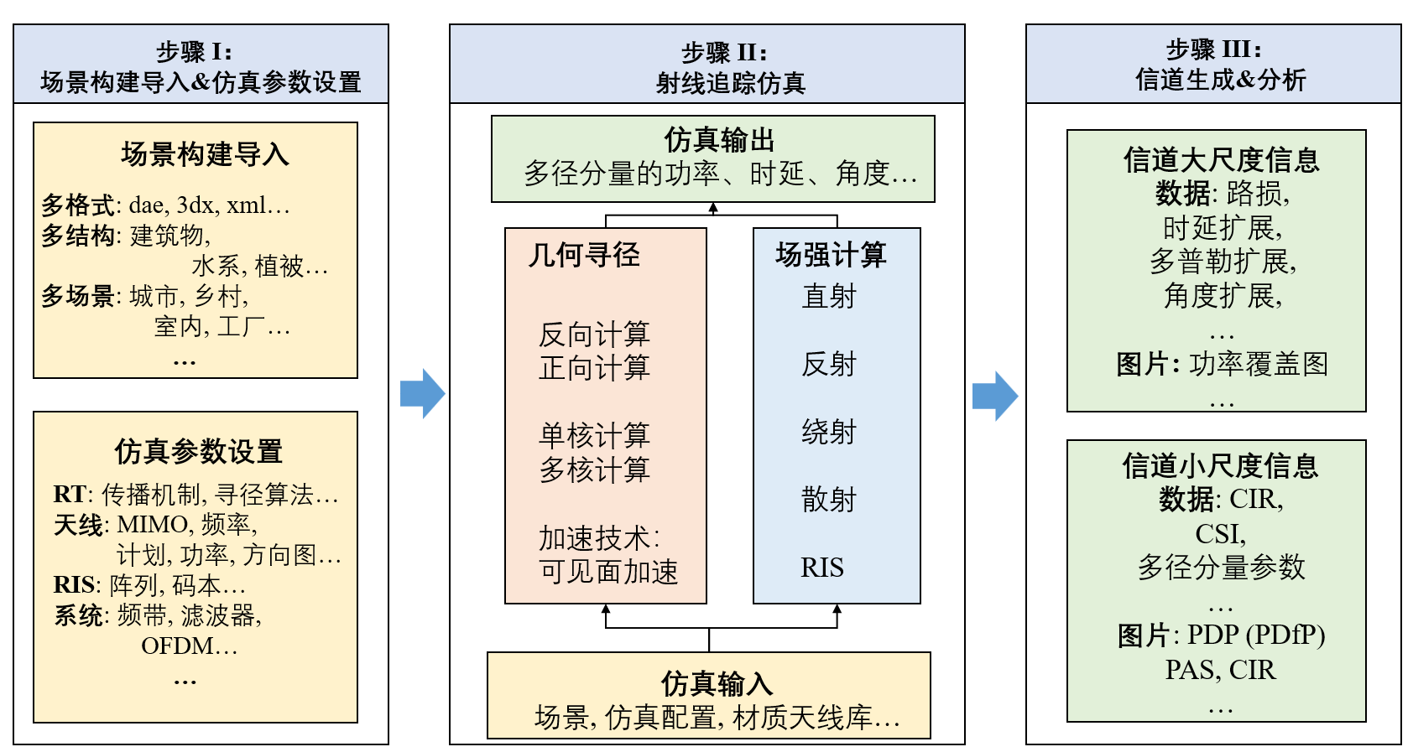

图2-1 BUPT-6G-RTSIM 仿真流程

具体的，首先用户需要基于blender开源工具进行了仿真场景的3D建模或导入，利用插件导出为特定的环境文件格式。接着，用户需要再MATLAB平台上配置仿真参数。然后平台基于仿真场景和仿真参数进行光线的几何寻径，找到收发端之间的所有传播路径。然后平台通过电磁计算基于传播路径几何信息计算路径的场强等。最后基于路径的几何和场强信息提取信道特征，完成整个射线追踪仿真过程。

### 2.2 系统依赖与平台安装

平台基于MATLAB语言开发，使用的是MATLAB 2021b版本。为了确保平台的顺利安装与高效运行，用户需要满足以下系统依赖与环境要求：

* 支持的操作系统包括Windows、macOS和Linux。建议使用64位操作系统，以充分利用多核处理器和大内存资源。
* 平台开发和测试基于MATLAB 2021b版本，建议用户安装此版本以确保兼容性和稳定性。
* 平台的场景绘制及导入模块基于blender3.6开源工具开发，议用户安装此版本以确保兼容性和稳定性。

#### 2.2.1 操作系统和软件支持

* 场景绘制及导入模块：模块基于blender3.6开源工具开发，并需要用户下载安装blosm插件和export_buildingxml插件

blender3.6下载地址：<https://www.blender.org/>

blosm插件下载地址：<https://github.com/vvoovv/blosm>

export_buildingxml插件由我们提供

* 其余模块：基于MATLAB 2021b版本，需要用户下载本平台代码包；

#### 2.2.2 初始设置与文件夹管理

* 场景绘制及导入模块：下载blender工具和对应插件压缩包，根据如下步骤进行插件安装。

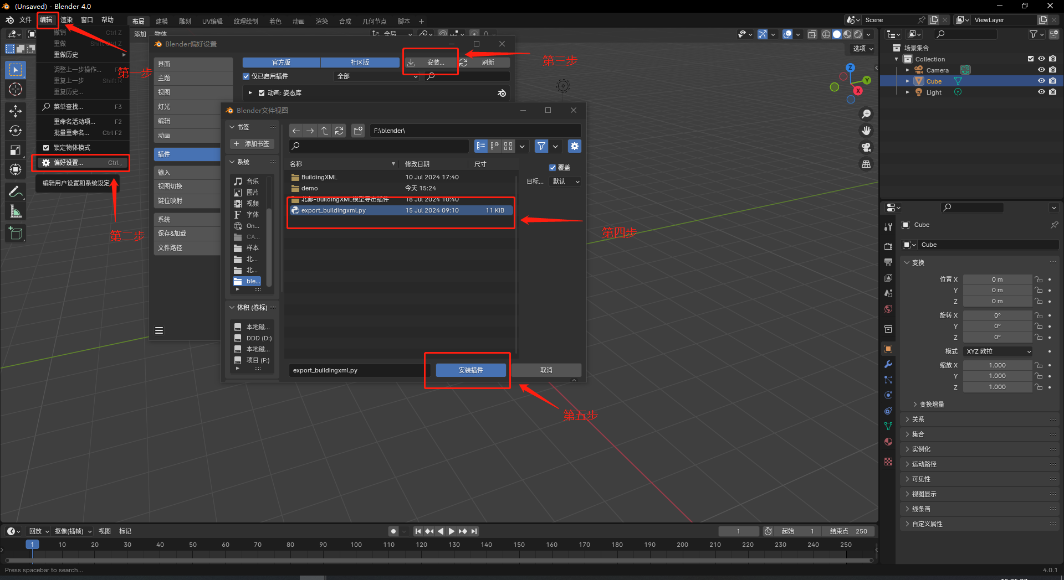

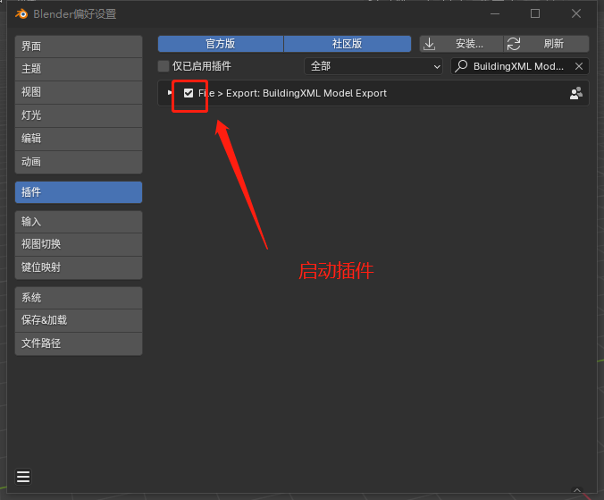

图 2-2-1 插件导入

注意：blosm插件可直接安装，点击blosm的zip压缩文件导入即可，不用解压；

export_buildingxml插件安装前需先进行Python版本检查，如下步骤：

1. 依赖安装

查询Blender内嵌python版本信息

import sys

print(f"Python version: {sys.version}")

找到python存放在Blender的目录：

print(f"Python version: {sys.executable}")

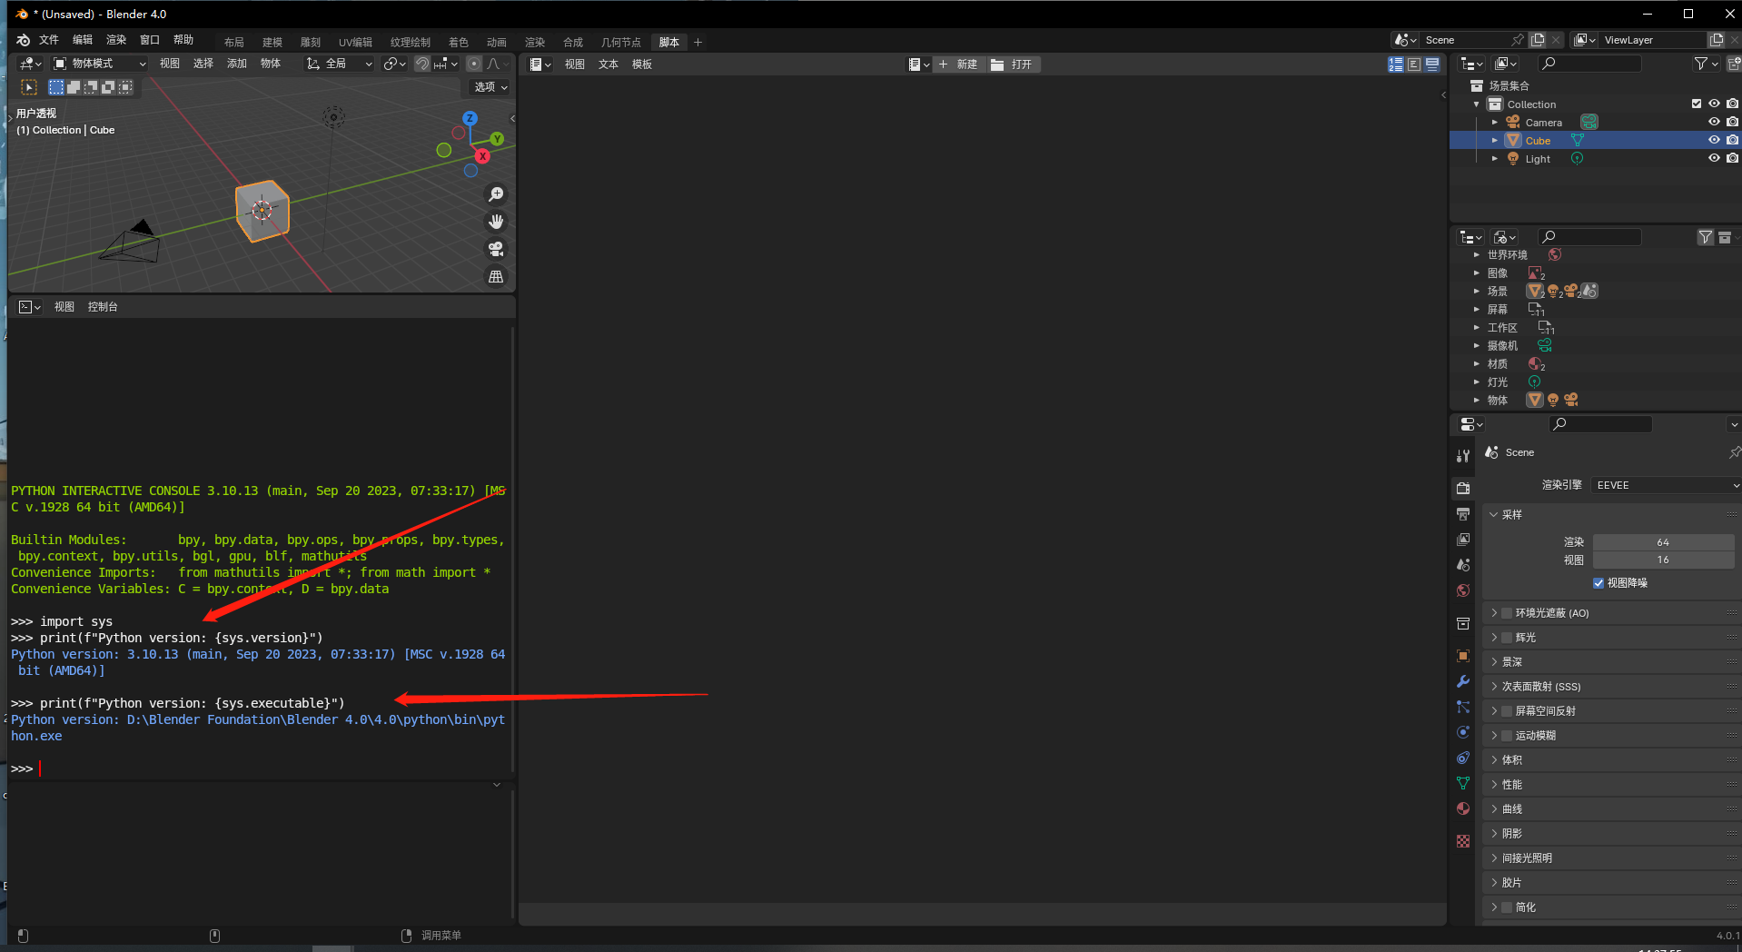

图 2-2-2 blender Python脚本编译环境

2.进入Blender的python目录下：

打开命令行界面(如cmd)，下图演示的是离线安装

1. 在线安装

python -m pip install lxml

1. 离线安装，在pypi库中下载对应系统和python版本的whl离线安装包，以windows64位系统，python3.10版本为例(离线安装需要将lxml-5.2.2-cp310-cp310-win_amd64.whl包存放在python目录下)

python -m pip install lxml-5.2.2-cp310-cp310-win_amd64.whl

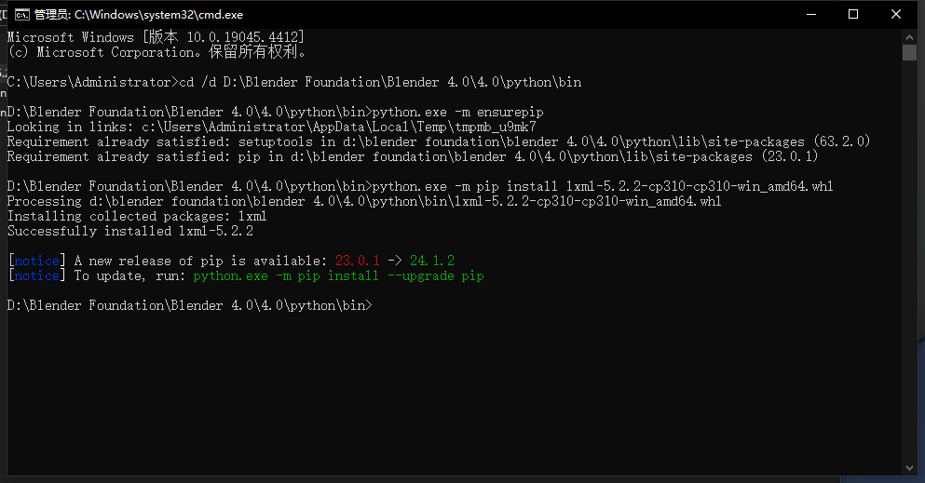

图 2-2-3 blender Python安装whl包

* 其余模块：基于MATLAB 2021b版本，下载代码包后文件夹管理如下：

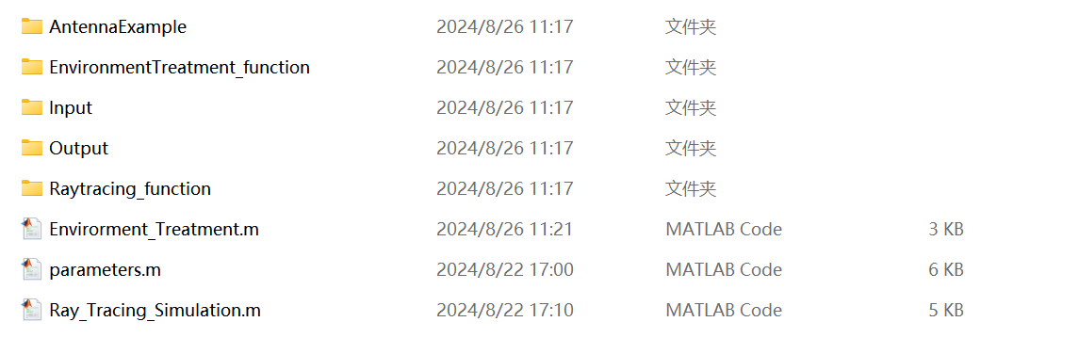

图 2-2-4 平台文件夹管理

**文件夹：**

1）AntennaExample：天线库，储存不同种类的天线的参数，包括方向图。

2）Input：储存场景和场景下的不同收发端信息。

3） Output：储存对应场景和收发端下的输出文件，包括多径信息和信道信息。

4）EnvironmentTreatment_function：场景提取和处理函数库。

5）Raytracing_function：射线追踪函数库。

主要函数：

1）Envirorment_Treatment：环境处理函数，将环境xml文件处理成对应Input子文件夹下的环境信息。

2）parameters：参数函数，用户配置仿真的所有参数。

3）Ray_Tracing_Simulation：RT仿真主函数，包含仿真所有流程。

note：input文件的子文件夹为各个仿真场景的名称，储存各个仿真场景的仿真结果；每个仿真场景内部子文件夹为不同的收发端路径（以不同Tx区分）如下：

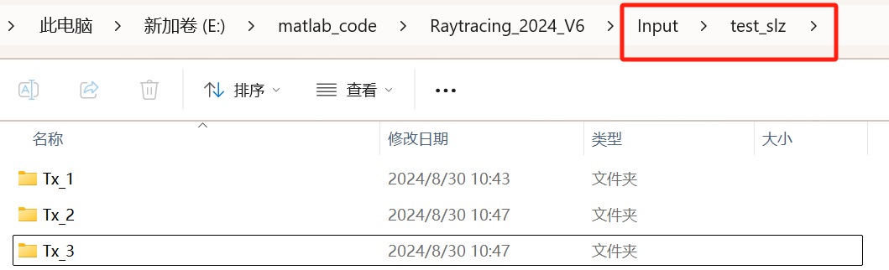

图 2-2-5 平台文件夹管理

每个子文件夹（Tx_n）内部储存每种Tx位置下的仿真结果，包括不同位置的Rx；但注意，每个子文件夹（Tx_n）内部的收发端对的Tx位置都一样（Rx可以不同），即“仿真场景内部子文件夹以不同Tx区分的”；

### 2.3 用户基本操作指南

用户按照3.2各章节依次操作，从3.2.1绘制场景、3.2.2导出xml文件、3.2.3仿真配置、3.3.4环境处理、3.3.5 RT仿真；就完成了所有的操作。

若用户需开启RIS、散射仿真，请查阅3.3 用户进阶操作指南

#### 2.3.1 仿真场景绘制与导入

* dae、3dx等文件导入

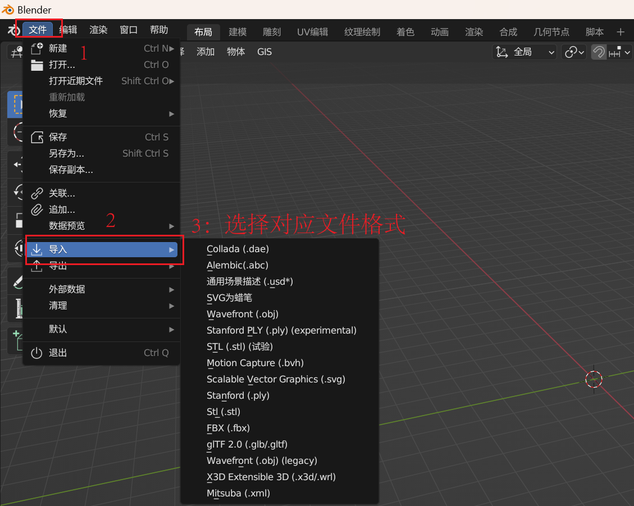

图 2-3-1 blender导入场景

打开blender，按照上述步骤选择对应文件格式。

* openstreetmap导入地物数据

安装好blosm插件后，按照如下步骤导入对应地区的地物。一般只导入建筑物。

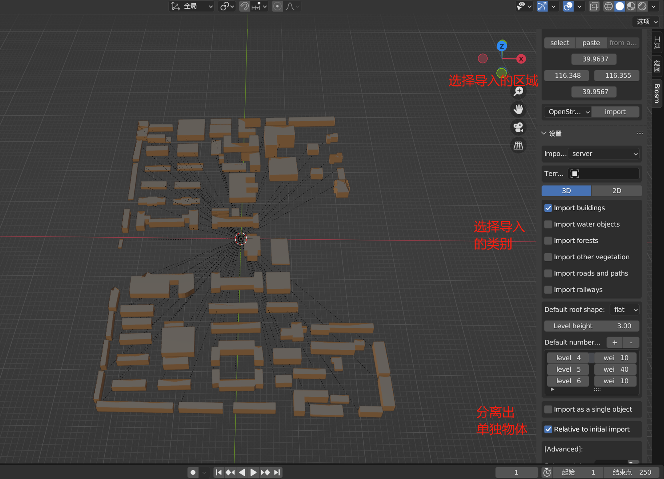

图 2-3-2 openstreetmap导入地物数据

* 自定义画图场景

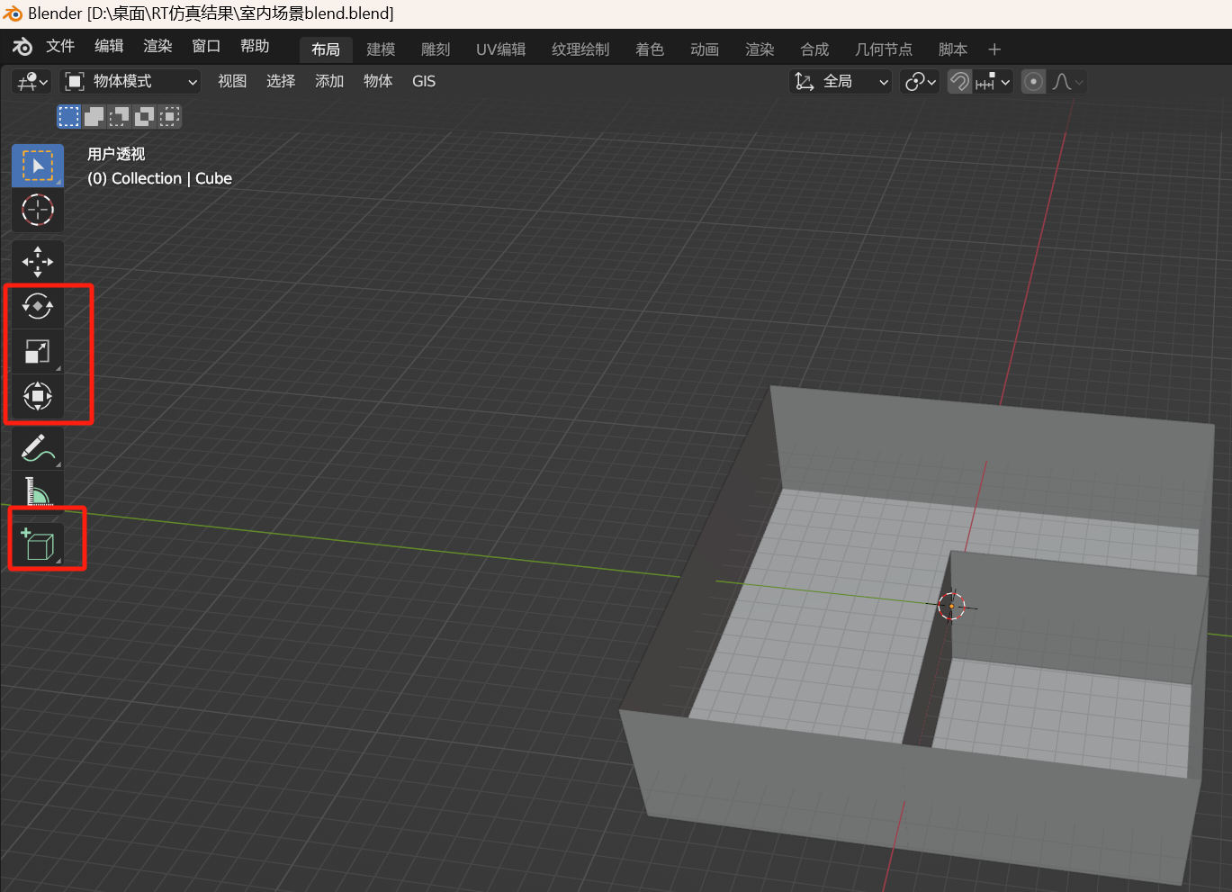

图 2-3-3 blender自定义建模

参考blender画图建模教程，自定义画图。

#### 2.3.2 面属性赋值及导出xml文件

在blender中构建完场景后，需要对所有面进行：材质、厚度赋值。具体操作如下：

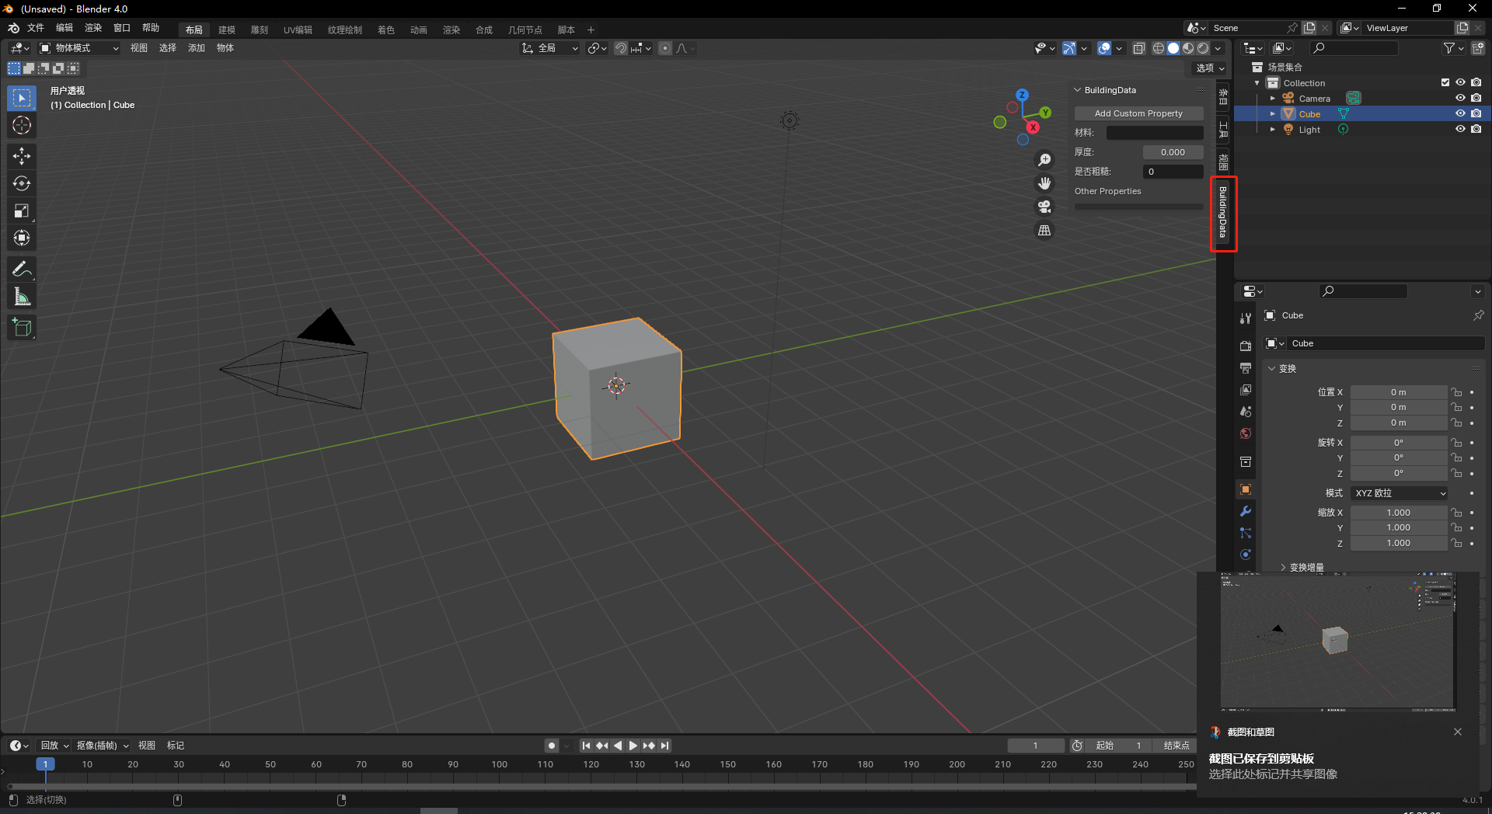

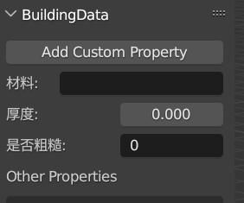

图 2-3-4 材质属性标注插件

* 若要满足多选统一规定属性，需选中需要统一定义的所有物体，在自定义面板输入该属性后，鼠标右击选中”复制到选定项”，则实现多选后统一赋值。
* 若想把一个物体的面拆散，对其中部分面进行材质皮质，则需批量拆分所有（或者该物体的）面：

1、按“a”键，选中场景所有物体（或者选中你想拆散的物体）；

2、切换至编辑模式；

3、按“a”键，选中场景所有物体；

4、网格-拆分-沿边拆面

5、网格-分离-按松散块

6、切换至物体模式即可

材质的赋值：数字，分别对应的材质如下表所示：

表 2-3-1 材质信息表

|  |  |  |
| --- | --- | --- |
| 材质分类 | 英文名称 | 对应编号 |
| 真空(>空气) | Vacuum (≈ air) | 1 |
| 水泥 | Concrete | 2 |
| 砖 | Brick | 3 |
| 石膏板 | Plasterboard | 4 |
| 木材 | Wood | 5 |
| 玻璃 | Glass | 6 |
| 玻璃 | Glass | 7 |
| 天花板 | Ceiling board | 8 |
| 天花板 | Ceiling board | 9 |
| 纤维板 | Chipboard | 10 |
| 胶合板 | Plywood | 11 |
| 大理石 | Marble | 12 |
| 木塑地板 | Floorboard | 13 |
| 金属 | Metal | 14 |
| 非常干燥的地面 | Very dry ground | 15 |
| 中等干燥的地面 | Medium dry ground | 16 |
| 潮湿地面 | Wet ground | 17 |

* 导出xml文件

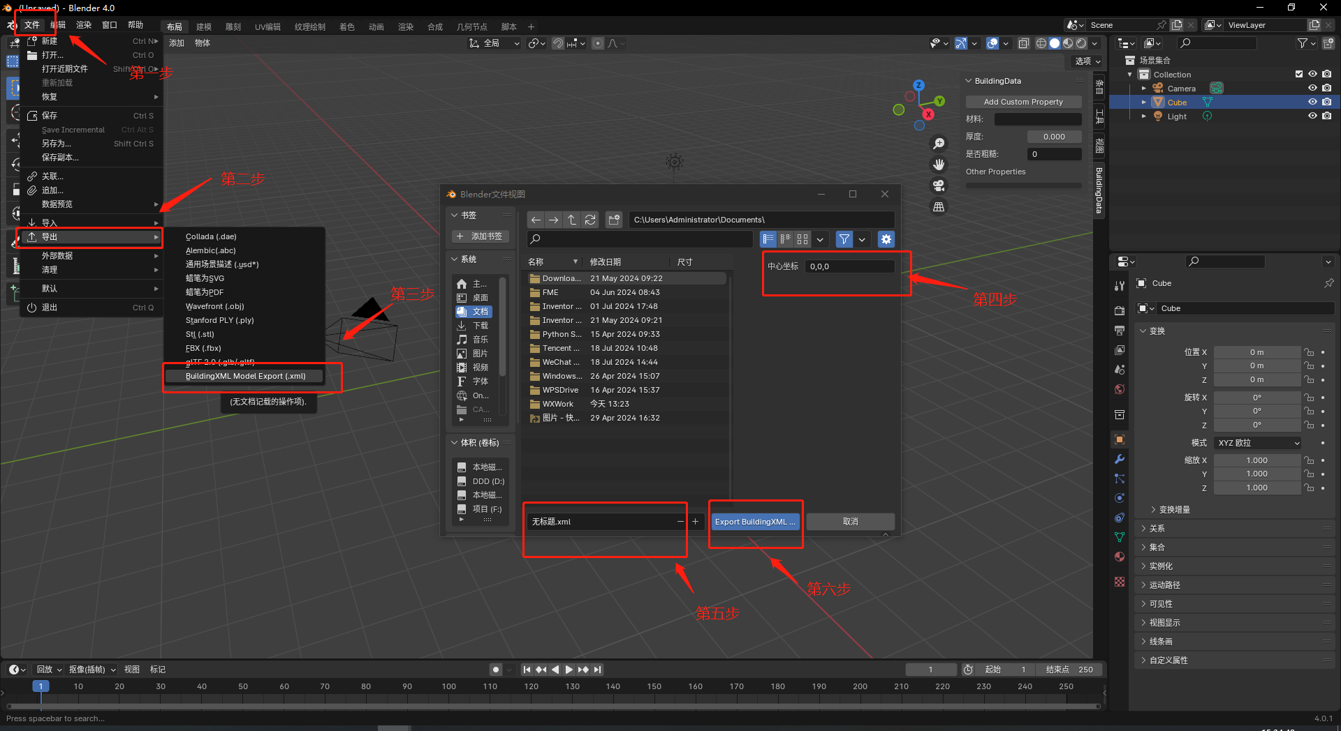

图 2-3-5 导出xml文件

然后，将导出的xml文件重命名为Building_data.xml放入对应的Input文件夹下（此时，可以自己新建一个Tx_1，来存放xml文件）

xml文件示例：

内容：以**点线面坐标为架构**的笛卡尔坐标系环境信息，包括面位置、厚度、材料。

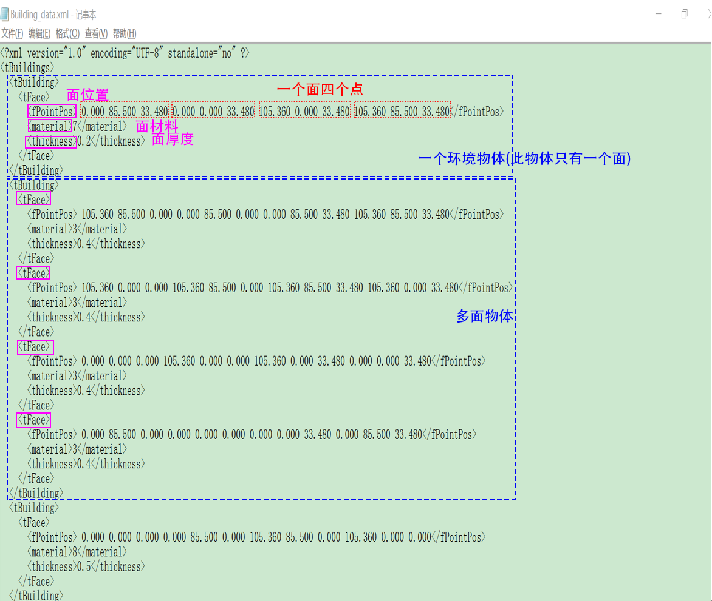

图 2-3-6 xml文件示例

tBuilding：每个物体的信息

tFace：构成这个物体的每个面的信息

fPointPos：构成这个面的边缘直线点的三维坐标（如长方形面就是四个点，圆形面可采用多个短直线来近似代替圆形）

material：材料标号，与材质库对应

thickness：厚度（单位：m）

#### 2.3.3 射线追踪仿真配置流程

需用户配置好parameters文件，具体如下：

函数：parameters.m

* 输入：无
* 需配置：RT的所有仿真参数：场景信息、仿真配置、天线配置、系统配置；具体参数详见代码注释
* 输出：无
* 使用注意事项：1）在进行仿真前，先将parameters.m中的%1.0 场景路径和收发端路径，以及%2.2 是否开启RIS的参数params.isExistRIS设置完毕，以便3.2.4环境信息提取流程正常找到仿真路径并提取RIS信息；2）一个关键参数是寻径方式params.RT_pathfinding；目前稳定使用的有：1,2,5,6；参考如下：

|  |  |  |  |
| --- | --- | --- | --- |
| 寻径方式 | 运行速度 | 准确率 | 使用场景 |
| 1：反向单核 | 最慢 | 最准 | 电脑多核不行时使用 |
| 2：反向多核 | 适中 | 最准 | 追求最准，且想cpu多核加速 |
| 5：反向可见面单核 | 适中 | 适中 | 想体验可见面效果 |
| 6：反向可见面多核 | 最快 | 适中 | 追求最快 |

3）如果你第一次使用不知道你应该设置哪些，那就把以下参数设置完毕，其他保持默认，也可以去跑RT仿真：%1.0 场景路径和收发端路径、%2.0 RT寻径机制和寻径算法、%3.0 仿真频率；4）天线位置就是Tx和Rx的位置，是在3.2.4 里面配置的；5）配置完parameters后，用户不需要点击运行；直接去操作3.2.4 Envirorment_Treatment.m即可。

#### 2.3.4 环境信息提取流程

函数：Envirorment_Treatment.m

* 输入：无
* 需配置：是否改仿真路径和轮次下收发端位置if_change_TxRx、用户自定义代码段：设置收发端坐标。
* 输出：EnvirormentData.mat，储存面坐标、面方程、面个数；FaceCombination.mat，存储反射、绕射面面组合；TxRxData：储存TxRx位置；risData：储存RIS位置，RIS面方程；VisableInfo.mat：储存该Tx位置的可见面信息（可见面加速需要）
* 代码流程：读取仿真参数----设置仿真配置----自定义设置收发端坐标----进行环境处理----根据发端位置进行可见面的分析处理
* 使用注意事项：1）自定义设置收发端坐标中，需要保证TxPoint和RxPoint的维度保持一致，均为N*3，N为仿真的点个数；2）自定义设置收发端坐标中，需保证TxPoint是同一个位置的N次复制；即该仿真轮次scenario_route下的Tx一样，RxPoint不同；若想配置不同TX，通过新建仿真轮次scenario_route实现；3）在运行完Envirorment_Treatment.m后，对应的Input/场景/Tx_n文件夹下是如下信息：

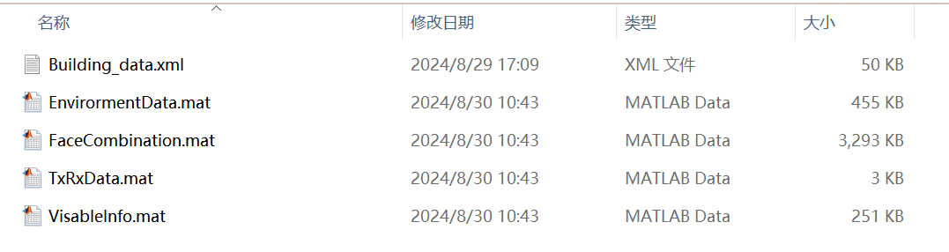

图 2-3-7 nput/场景/Tx_n文件夹示例

#### 2.3.5 射线追踪仿真和断点调试过程

函数：Ray_Tracing_Simulation

* 输入：无
* 需配置：无，全从parameters.m获得，直接运行即可；
* 输出：寻径结果GeoInfo、电磁结果tElecResults、多径图、信道参数结果channel
* 代码流程：读取仿真参数--几何寻径（直射、反射、透射、绕射）--电磁计算（直射、反射、透射、绕射）--散射径：几何寻径+电磁计算-- RIS：几何寻径+电磁计算--信道参数生成--整理仿真结果
* 使用注意事项：1）强烈建议使用Ray_Tracing_Simulation时候结合代码流程进行打断点的运行方式；由于几何寻径会消耗大量仿真时间，建议在几何寻径后打断点（图中断点1）；等几何寻径跑完在变量区检查有GeoInfo后再进行后续运行

2）图中断点2和3处会进行多径画图；如果你的Rx数量过大，会消耗大量时间并显示多径图时让你的电脑巨卡；建议Rx数目超过6以上将这两处的画图关掉；

3）图中断点处4和5会依次根据多径结果和系统参数进行信道大小尺度处理；建议如果你只需要多径数据，则不运行断点5之后的所有语句，因为很可能因为你的系统参数设置不合理而导致运行卡顿；同时小尺度会自动生成CIR图，覆盖掉你前面的多径图；4）不用担心GeoInfo和tElecResults结果没有保存，运行完寻径和电磁后自动保存在output对应文件夹下；

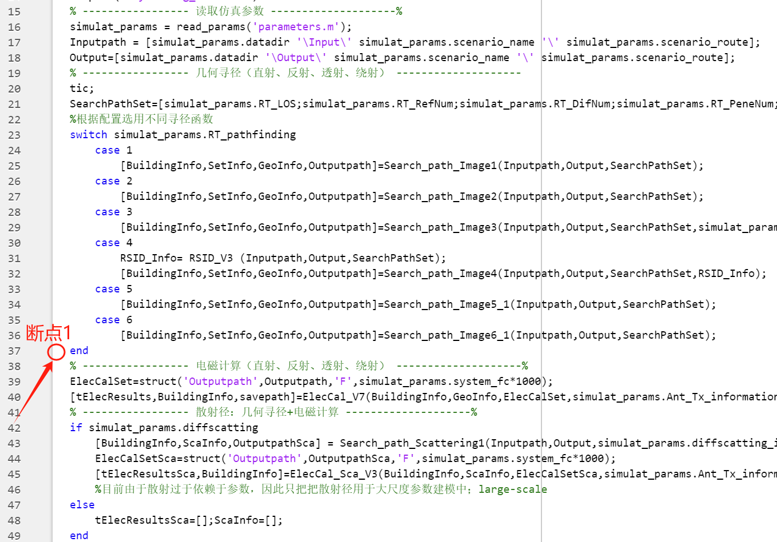

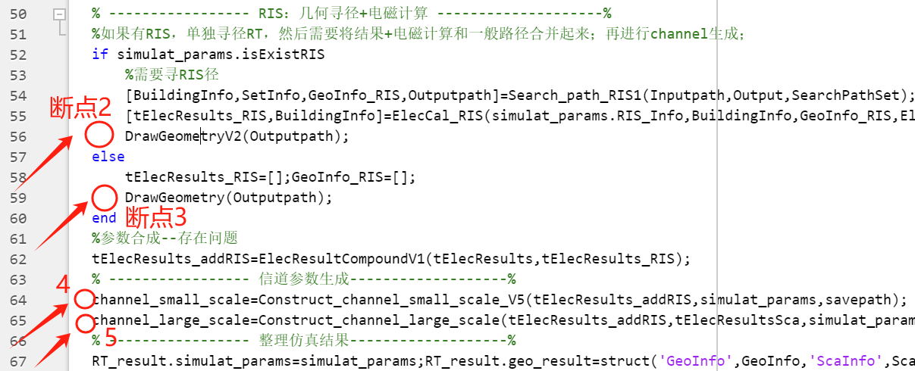

图 3-3-8 仿真主函数断点示例

### 2.4 用户进阶操作指南（RIS、散射仿真）

#### 2.4.1 RIS仿真

若用户进行RIS仿真，则需按照如下顺序操作：RIS几何信息xml文件生成—RIS仿真码本配置—RIS几何信息提取—RIS射线追踪仿真。

* RIS几何信息xml文件生成

用户需要自定义RIS的几何信息，RIS在平台中被定义为有厚度的面，其几何信息存储同样采用与Building_data.xml一样的xml格式，例如下所示：

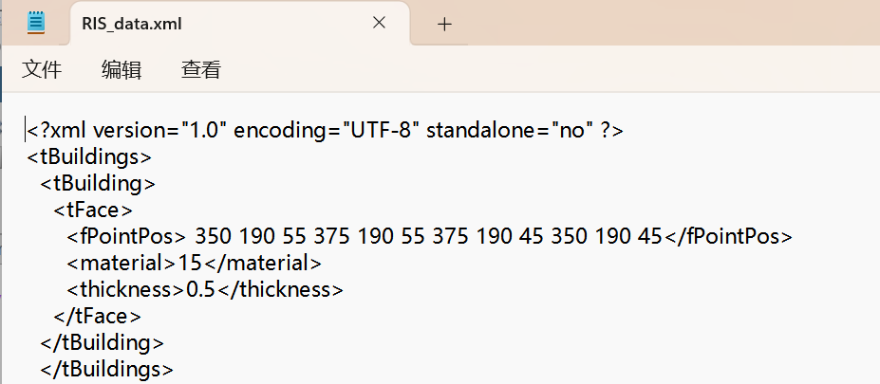

图 2-4-1 RIS几何信息示例

上图所示即整个场景中只有一个RIS板（tFace只有一个），该RIS是一个厚度为0.5m的长方形（fPointPos只有4个点）。将上述xml文件命名为RIS_data.xml后，放入与Building_data.xml同样的位置，即如下：

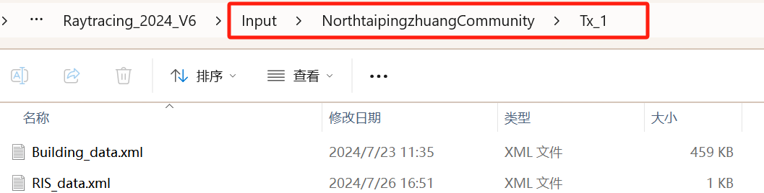

图 2-4-2 RIS_data.xml 文件文字

用户可以使用blender或者手动编辑xml文件来实现RIS_data.xml

* RIS仿真码本配置

与3.2.3节一样，用户配置parameters文件时，需配置%2.2 RIS码本，并将params.isExistRIS设置为1。

* RIS几何信息提取

与3.2.4节一样，用户运行Envirorment_Treatment.m，不仅会在INPUT对应的场景和收发端配置文件夹下生成EnvirormentData.mat和FaceCombination.mat外，会生成RISData.mat，同时可见面信息VisableInfo.mat也会加入RIS的可见面。

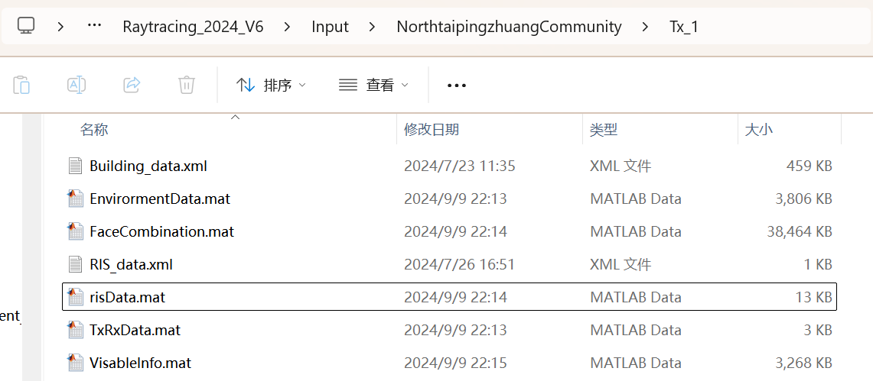

图 2-4-3 RIS信息提取

* RIS射线追踪仿真

与3.2.5节一样，用户运行Ray_Tracing_Simulation。

#### 2.4.2 散射仿真

若用户进行RIS仿真，则需按照如下顺序操作：blender建模散射面属性赋值—散射仿真寻径参数配置—散射面几何信息提取—散射射线追踪仿真。

* blender建模散射面属性赋值

同3.2.2节一样，用户在使用插件给面赋值属性时，需对散射面的“是否粗糙”属性赋值为1；同时需点击Add custom property选项，新增该面的散射模型model_type类型，并新增相应的散射模型参数。

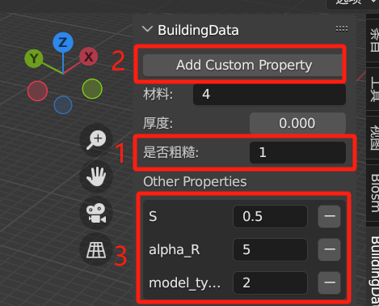

图 2-4-4 散射面属性赋值

平台支持三种散射模型，即Lambertian模型、Directive模型、Backscattering Lobe 模型，其需要新增并赋值的属性如下所示：

|  |  |  |  |  |  |  |
| --- | --- | --- | --- | --- | --- | --- |
| 模型种类 | 需新增并赋值的属性 | | | | | |
| Lambertian | model_type=1 | | | S [0,1] | | |
| Directive | model_type=2 | | S [0,1] | | alpha_R [1,20] | |
| Backscattering Lobe | model_type=3 | S [0,1] | | alpha_R [1,20] | | Lambda [0,1] |

当给所有的散射面赋值完毕后，同样导出xml文件并重命名为将导出的xml文件重命名为Building_data.xml放入对应的Input文件夹下。

* 散射仿真寻径参数配置

同3.2.3节，用户配置parameters文件时，需配置%2.1 散射寻径，将params.diffscatting设置为1，同时设置寻径过程中的网格大小和角度限制（具体作用可详见第八章散射模块原理）

* 散射面几何信息提取

与3.2.4节一样，用户运行Envirorment_Treatment.m，生成对应的EnvirormentData.mat和FaceCombination.mat和可见面信息。

* 散射射线追踪仿真

与3.2.5节一样，用户运行Ray_Tracing_Simulation。

### 2.5 通过UI界面使用软件

在2.3、2.4节中，说明了用户如何通过使用脚本来运行仿真平台。我们建议用户使用上述方式，因为这样更灵活高效，用户可以按照自己的需求更改脚本。另外，我们也提供了UI界面的软件使用方法，软件见面如下所示：



图 2-5-1 UI界面

1）用户打开后，首先需要预设平台的路径（右上黄色按钮）。接着可以按照坐标工作区的配置自行设置仿真参数parameter，具体含义与上节一样。用户也可以通过右上绿色和蓝色按钮进行充值仿真设置和打印设置。

2）当用户设置外parameter后，需要先进行环境处理，点击绿色环境处理：

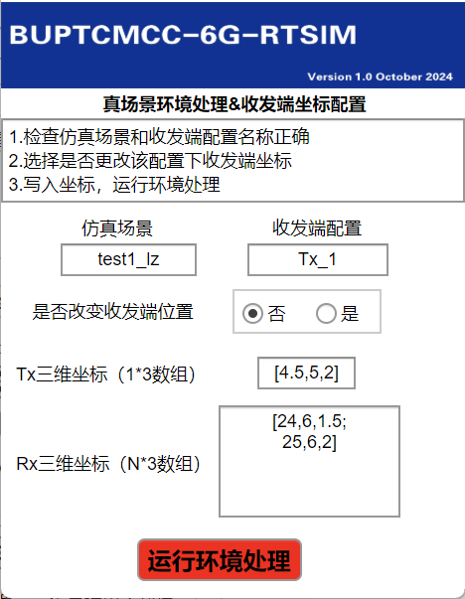

图 2-5-6 环境处理UI界面

确认好仿真场景和配置无误后，自行在TxRx坐标处写入坐标，点击运行环境处理，即可完成。

3）用户返回主界面，点击红色运行仿真即可。

### 2.6 仿真结果的导出与分析

#### 2.6.1.几何寻径结果GeoInfo

GeoInfo中存储的是RT几何计算结果，包含发端点坐标（Startpoint），收端点坐标（Finishpoint），直射（LosInfo），反射（RefInfo），绕射（DifInfo）。

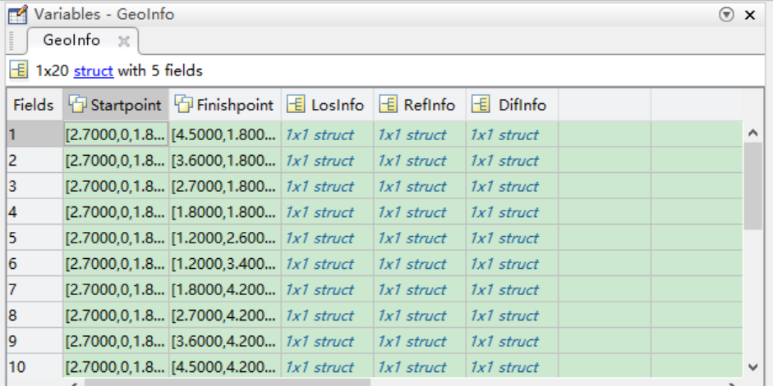

6.1）LosInfo：仅存储了穿透信息Pe，Pe具体含义在后面中解释

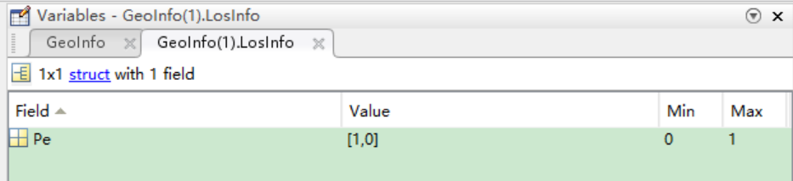

6.2）RefInfo：

GeoInfo.RefInfo的行数代表这次运算中设置的最大反射次数，图中有两行即代表第一行是一次反射结果，第二行是二次反射结果

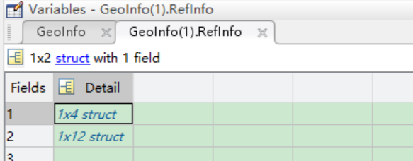

一次反射中，存储了反射点信息Refpoint以及穿透信息Pe，Refpoint中前3位是反射点三维坐标，第4位是反射点所在的反射面标号

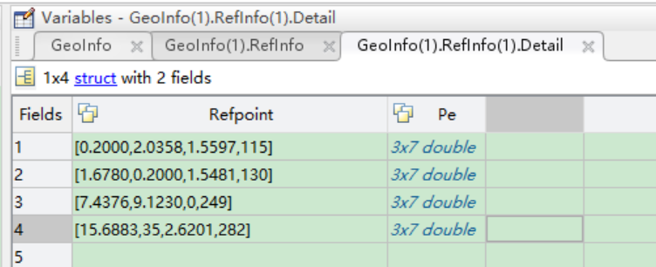

二次反射中，存储了反射点信息Refpoint以及穿透信息Pe，其中第一行是第一个反射点的三维坐标及反射面标号，第二行是第二个反射点的三维坐标及反射面标号。

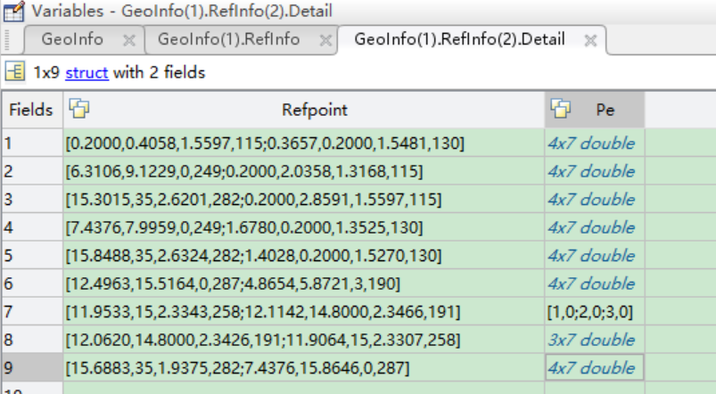

多次反射以此类推。

6.3）DifInfo：

存储了1次绕射的所有信息

EdgeStarpoint：绕射刃的端点坐标

EdgeFinishpoint：绕射刃的另一个端点坐标

Difpoint：绕射点坐标

Face1：形成刃的入射面标号（发端与刃形成的平面与Face1的二面角较小，因此称为入射面）

Face2：形成刃的出射面标号（发端与刃形成的平面与Face2的二面角较大，因此称为出射面）

EdgeFactor：刃（棱）的系数，即Face1与Face2的二面角（此处需考虑实际情况，也可能为2*pi减去Face1与Face2的二面角）

Phi：发端与刃形成的平面与Face1的二面角

PhiNext：收端与刃形成的平面与Face1的二面角

Pe：穿透信息

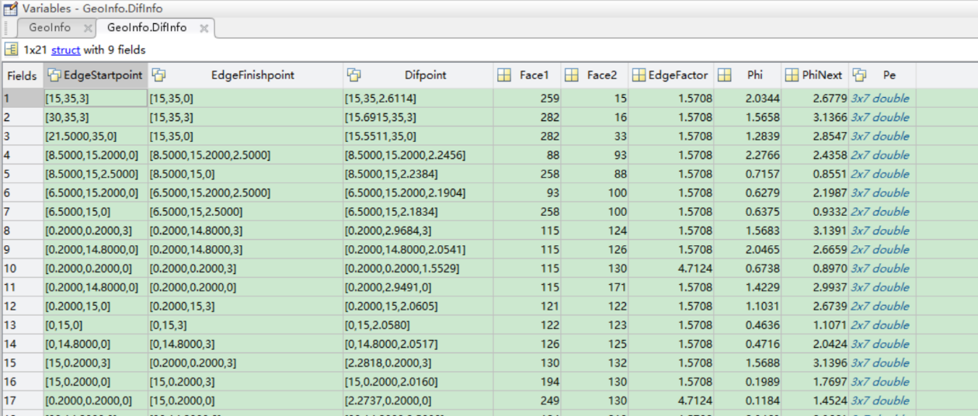

6.4）Pe的存储结构解释

记录穿透信息的Pe结构体比较不好理解，故单独解释。

其中共有7位。

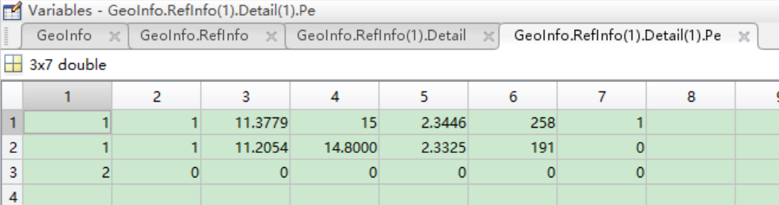

第1位：第几段路径

例，直射中只有1段路经，所以只可能为1；一次反射中以反射点分界有2段路径（发-反射点-收），二次反射以反射点分界有3段路径（发-第1个反射点-第2个反射点-收）；一次绕射中以绕射点分界有2段路径（发-绕射点-收）

第2位：该段路径中是否存在穿透，存在为1，不存在为0

只有当其为1的情况下，后面才有信息

第3~5位为穿透点三维坐标

第6位为穿透的面标号

第7位为这段路径中，电波接下来传播是否还存在穿透

#### 2.6.2.电磁计算结果tElecResults

tElecResults里存储了Georesults里所有多径的参数信息；所有参量的维度为多径数（与Georesults里多径数保持一致，如下图即24条多径）

一般需要的参数有：

tElecResults.iTypeFlag：多径类型，0为直射，1为反射，-1为绕射

tElecResults.vAngle4：多径的相位，[-pi:pi]

tElecResults.vSumDistance：多径光程，单位为m

tElecResults.vTau:多径的时延，单位为ns

tElecResults.DirDeparture：多径的离开角度，三维向量

tElecResults.DirArrival：多径的到达角度，三维向量

tElecResults.vpibest：理想全向最佳接收功率，单位w

tElecResults.vpibest_dbm：理想全向最佳接收功率，单位dbm

tElecResults.vpiwls：考虑使用WLS公式的接收功率，单位w

tElecResults.vpiwls_dbm：考虑使用WLS公式的接收功率，单位dbm

tElecResults.sumPower_best、tElecResults.sumPower_wls_nophase：上述两种功率计算方式的总功率

tElecResults.sumPower_wls_inphase：每个多径考虑相位叠加的接受总功率

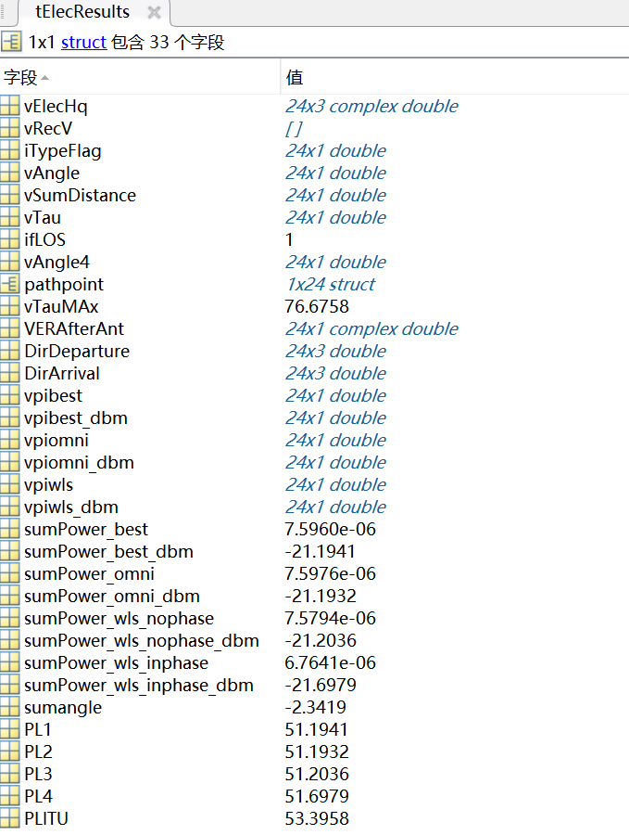

注意：如果需要多径功率和接收端功率，一般使用tElecResults.vpibest、ElecResults.sumPower_best和对应的db即可。

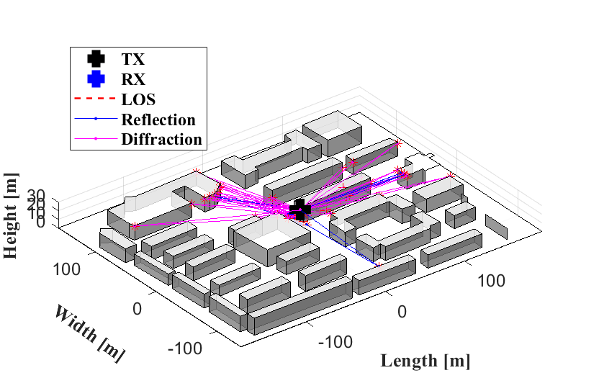

图 2-6-1 寻径结果

#### 2.6.3 RIS结果

RIS的射线追踪结果与正常仿真一样，分为几何寻径结果 GeoInfo_RIS和电磁计算结果tElecResults_RIS。

* 几何寻径结果GeoInfo_RIS里除了收发端信息外，将RIS信道分为Tx-RIS和RIS-Rx两个子信道（分别为GeoInfo_RIS.Tx_RIS和GeoInfo_RIS.RIS_Rx），二者级联构成完整的RIS信道。子信道的信息与GeoInfo保持一致。
* 电磁计算结果tElecResults_RIS储存了级联路径的电磁（功率）信息。若Tx-RIS子信道的多径数为m，RIS-Rx子信道的多径数为n，则级联信道的多径数为m*n，tElecResults_RIS储存了这m*n条多径的电磁信息，具体内容与tElecResults保持一致。

PS：目前为了缓解多径数目过大带来的储存压力，目前tElecResults_RIS只储存了大尺度信息。

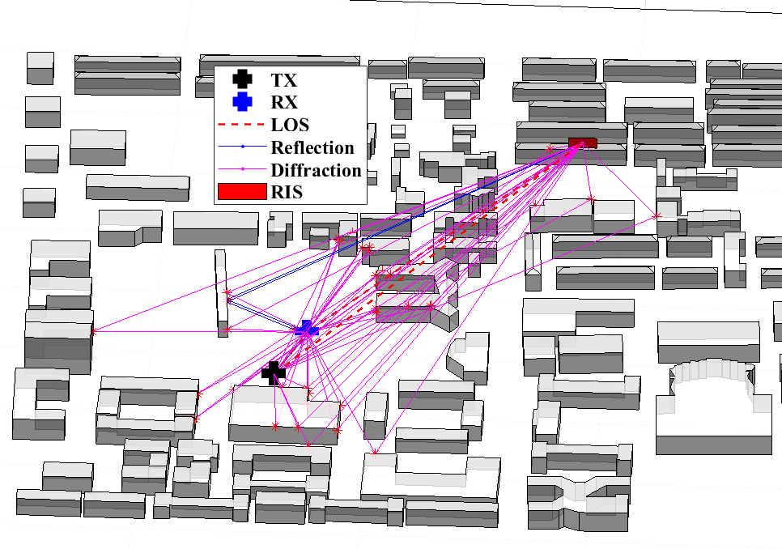

图 2-6-2 RIS寻径结果

#### 2.6.4 散射结果

散射的射线追踪结果与正常仿真一样，分为几何寻径结果ScaInfo和电磁计算结果tElecResultsSca。

* 几何寻径结果ScaInfo里除了收发端信息外，ScaInfo.Detail中储存了每条散射径的几何信息，包括散射点ScaPoint，该点的镜面反射出射向量RefVector，散射面序号ScaFaceId，穿透信息Pe。
* 电磁计算结果tElecResultsSca储存了每条散射径的场强vEE，功率vPower及光程，角度，总功率等信息。

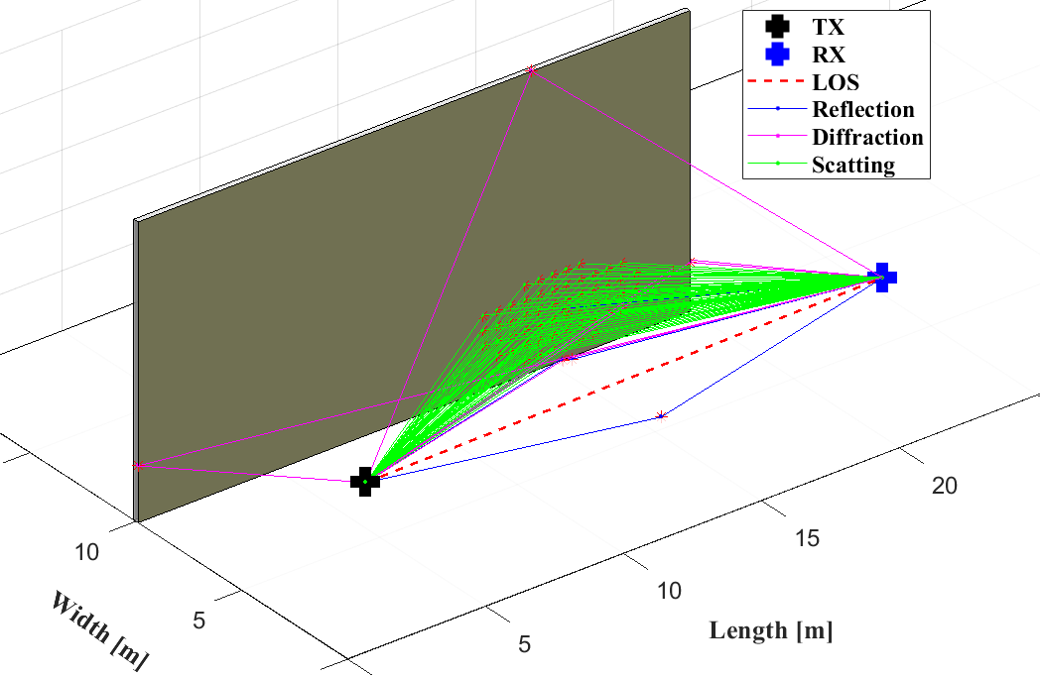

图 2-6-3 散射寻径结果

#### 2.6.5 Channel结果

* channel_small_scale：信道小尺度衰落

|  |  |
| --- | --- |
| 字段 | 描述 |
| CIR_ori | 原始CIR[功率，相位，时延] |
| CSI_ori | 原始多径合成CSI，一个复数 |
| h_n | 离散有限带宽冲激响应 |
| CIR_MIMO | MIMO原始CIR；[Tx*Rx]CIR |
| CSI_MIMO | MIMO原始CSI；[Tx*Rx]维度复数 |
| CSI_MIMO_OFDM | MIMO-OFDM的CSI；[Tx*Rx*子载波] 维度复数 |
| CSI_MIMO_OFDM_filter | 带有成型滤波器的CSI _MIMO-OFDM |

CIR_ori：原始CIR；包含20条径（默认）的时延、功率、相位；

CSI_ori：原始CSI；20条多径合成后的CSI（复数）

h_n：离散+带宽有限（窗）后的时域数字h(n)

CIR_MIMO：MIMO每个收发阵子对的原始CIR：包含20条径（默认）的时延、功率、相位；

CSI_MIMO：MIMO每个收发阵子对的原始CSI：20条多径合成后的CSI（复数）

CSI_MIMO_OFDM：MIMO+OFDM每个阵子对上不同子载波上的CSI（复数）

CSI_MIMO_OFDM_filter：加了生成和匹配滤波器的CSI_MIMO_OFDM

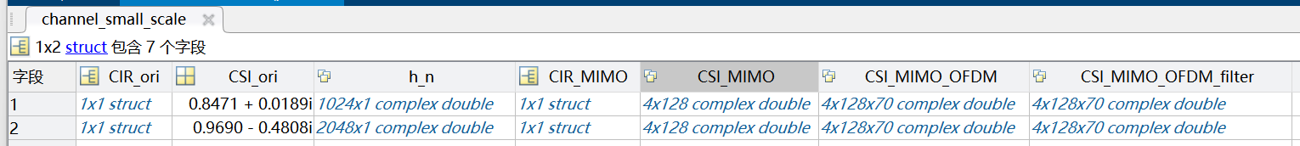



* channel_large_scale：信道大尺度信息

|  |  |
| --- | --- |
| 字段 | 描述 |
| LOS | 是否是LOS条件；取值0或1 |
| Dis | 收发端直射距离，单位m |
| Power_W、Power_dbm | 接受总功率 |
| PL_nosca | 不考虑散射机制的路损，单位db |
| tau_rms | 时延扩展，单位ns |
| wc | 相干带宽，单位GHz |
| dop_rms | 多普勒扩展，单位Hz |
| tc | 相干时间，单位s |

## 五、典型场景应用案例及性能测试

### 5.1小型办公室场景示例

一、场景描述：

1.场景大小： $16m×16m×3m$;

2.场景散射体设置：

木制桌子9个： $5m×2m×0.75m$ (4)， $2m×5m×0.75m$ (1，放置在会议室中)， $10m×1m×0.75m$ (2)， $2.5m×1m×0.75m$ (1)， $4m×1.5m×0.75m$。

木质椅子70个： $0.4m×0.4m×0.43m$ (其中有10个放置在会议室中)。

场景中还含有一个小隔间作为会议室，会议室的大小为： $3.8m×10m×3m$，会议室中除了木制桌椅外还有一块大屏幕，是玻璃材质。

办公室除会议室的两面玻璃墙外，其余墙和地板均为水泥材质。场景中散射面共387个。

3.场景各散射体布局：如下图所示：

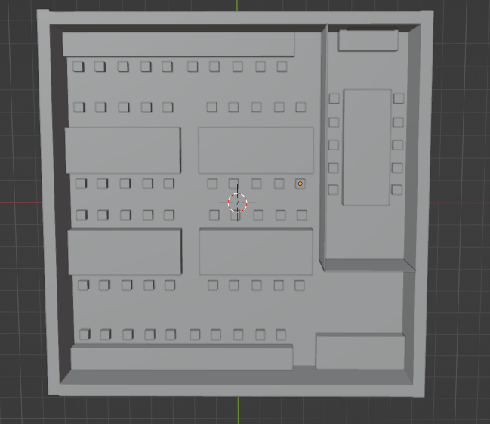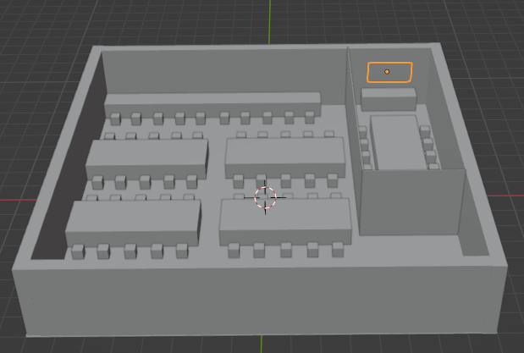

二、场景仿真结果图示：

1.3D场景射线追踪图：

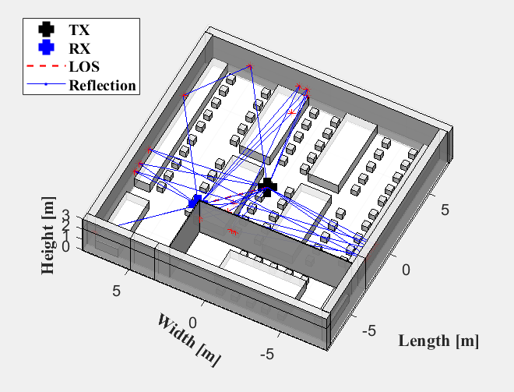 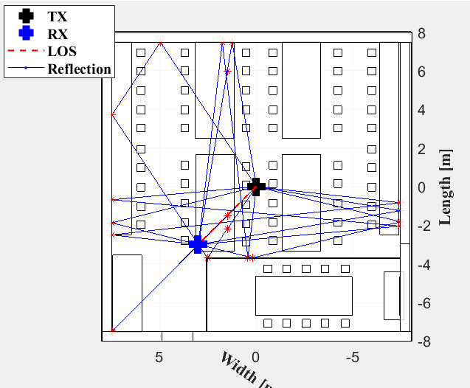

图中红色路径为直射路径（LOS），显示直接连接 发射点（TX） 和接收点（RX） 的可视路径；蓝色实线表示反射路径，展示了光线在遇到墙面、玻璃、桌椅后反射的轨迹；由于散射面的复杂性，射线传播路径显得错综复杂，尤其在墙壁和桌椅区域反射较多。

2.2D场景俯视射线图：

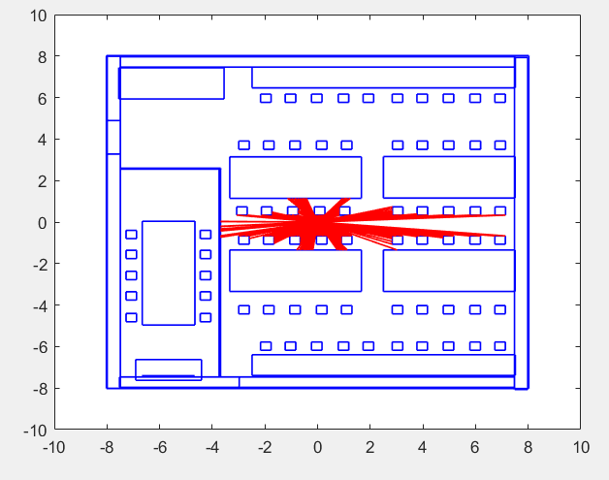 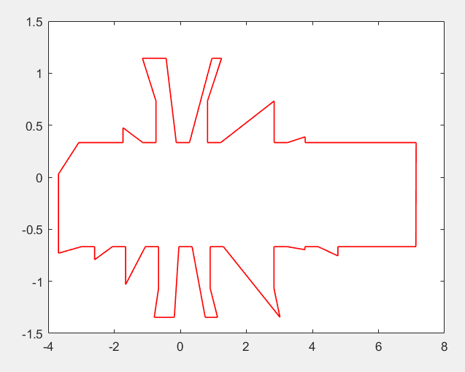

（a） （b）

（a）图中的红色线条表示从 TX 向外扩展的所有射线路径，包括：直射路径（LOS）：表示信号从 TX 出发，直接到达RX或其他目标点的路径。还有反射路径：表示信号从 TX 出发后，与场景中的反射面（如墙壁、家具、地板等）发生反射后传播的路径。

从图中可以看到，红色线条在 TX 附近较为密集。这是因为射线从发射点均匀向外发散，场景中的障碍物和反射面会导致部分路径交汇。射线的密集程度与场景中散射体的数量和位置相关。红色线条有的为简单直线，有的表现为多次折射路径，展现了射线经过多次反射的复杂传播特性。

路径的复杂性由以下因素决定：

1.场景内反射面的数量和分布。

2.各反射面的材质特性（镜面反射或漫反射）。

3.TX 和 RX 之间的距离及遮挡情况。

红色线条几乎覆盖了整个场景，从 TX 出发后传播到场景各处，这说明仿真中信号传播的范围得到了全面建模，能够反映场景的无线信号传播情况，并展示多径效应。

（b）图中的红色闭合线条是由仿真场景中信号射线传播的轨迹组合形成的覆盖边界。它表示从信号源（TX）发出的射线经过各种传播（直射、反射、散射）之后，最终覆盖到的区域范围。

3.场景的CIR图：

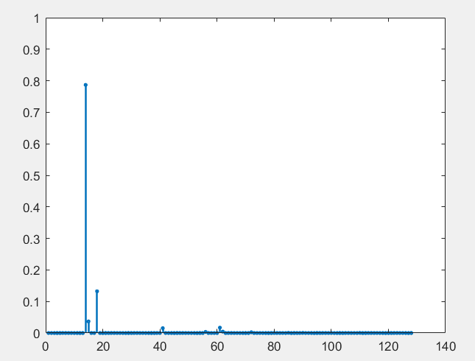 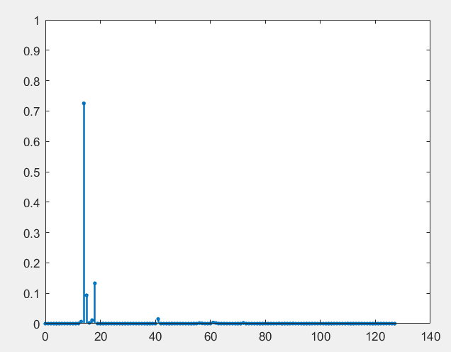

#### 5.1.1几何寻径结果GeoInfo

GeoInfo中存储的是RT几何计算结果，包含发端点坐标（Startpoint），收端点坐标（Finishpoint），直射（LosInfo），反射（RefInfo），绕射（DifInfo）。

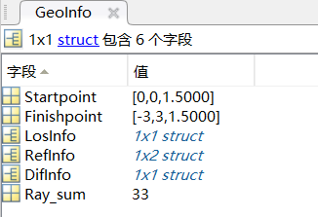

1）LosInfo：仅存储了穿透信息Pe。

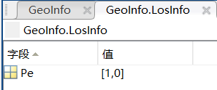

2）RefInfo：图中有两行即代表场景中最大反射次数是两次，第一行是一次反射结果，第二行是二次反射结果。

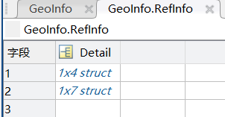

一次反射中，存储的反射点信息Refpoint以及穿透信息Pe。

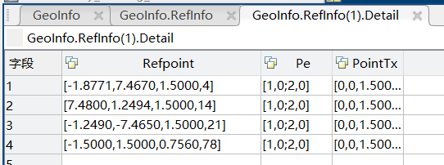

二次反射中，存储的反射点信息Refpoint以及穿透信息Pe。

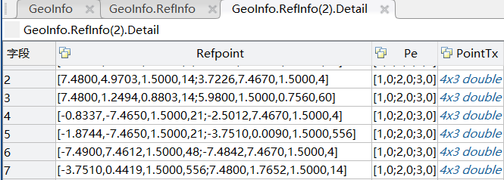

3）DifInfo： 存储了1次绕射的所有信息

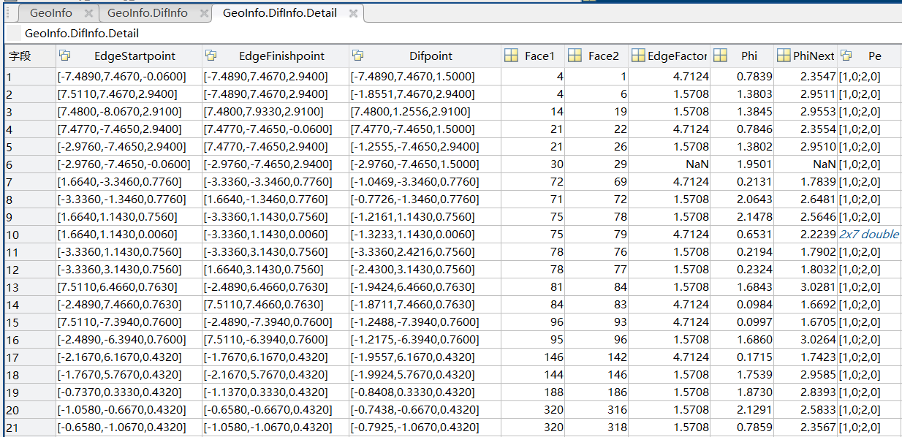EdgeStarpoint：绕射刃的端点坐标

EdgeFinishpoint：绕射刃的另一个端点坐标

Difpoint：绕射点坐标

Face1：形成刃的入射面标号

Face2：形成刃的出射面标号

EdgeFactor：刃（棱）的系数，即Face1与Face2的二面角（

Phi：发端与刃形成的平面与Face1的二面角

PhiNext：收端与刃形成的平面与Face1的二面角

Pe：穿透信息

#### 5.1.2电磁计算结果tElecResults

tElecResults里存储了Georesults里所有多径的参数信息；所有参量的维度为多径数（一共33条）。

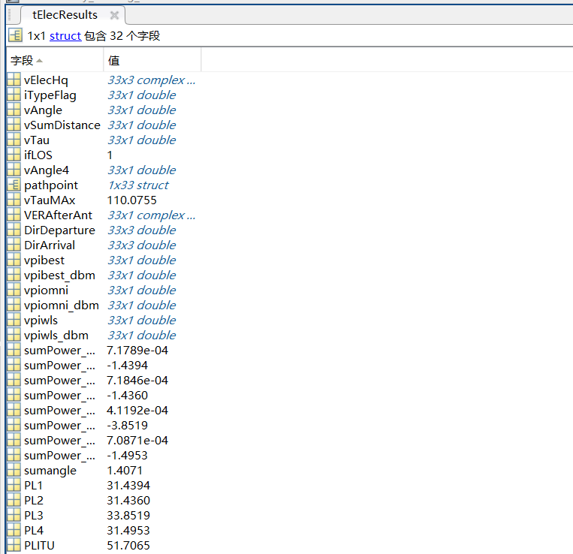

多径功率：tElecResults.vpibest

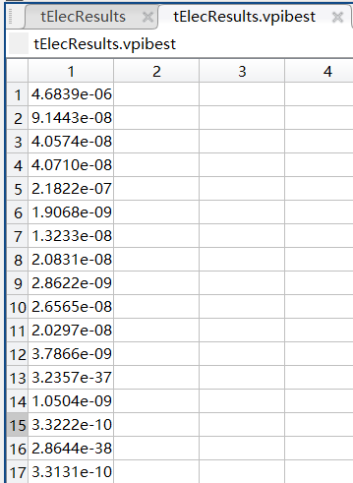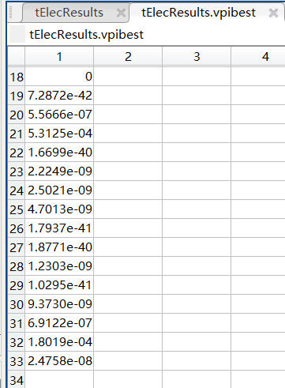

接收端功率：tElecResults.sumPower_best

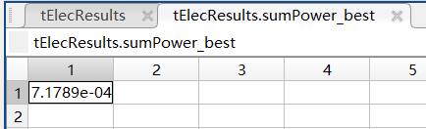

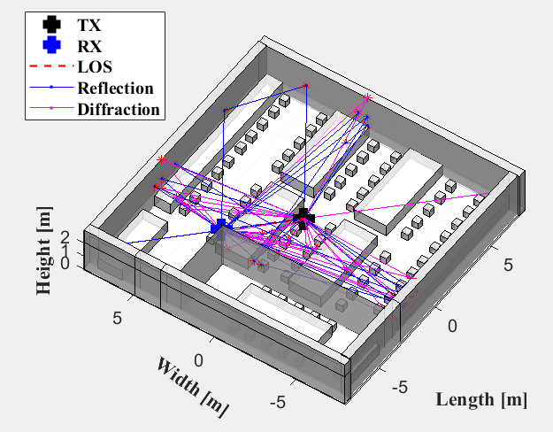

图 5-1-1 寻径结果

#### 5.1.3RIS结果

* 几何寻径结果GeoInfo_RIS里除了收发端信息外，将RIS信道分为Tx-RIS和RIS-Rx两个子信道（分别为GeoInfo_RIS.Tx_RIS和GeoInfo_RIS.RIS_Rx），二者级联构成完整的RIS信道。子信道的信息与GeoInfo保持一致。
* 电磁计算结果tElecResults_RIS储存了级联路径的电磁（功率）信息。Tx-RIS子信道的多径数为8，RIS-Rx子信道的多径数为9，则级联信道的多径数为72，tElecResults_RIS储存了这72条多径的电磁信息：

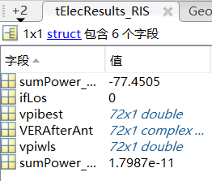

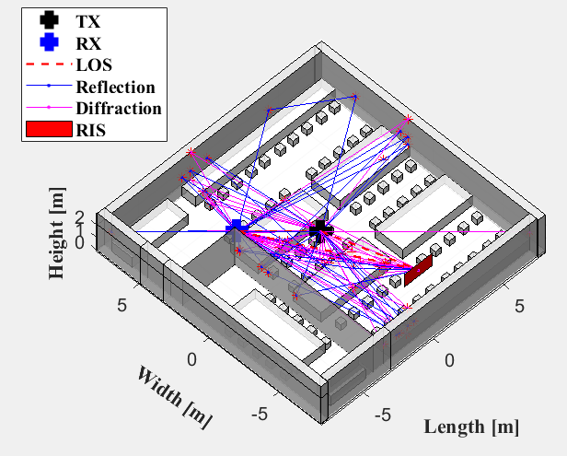

图 5-1-2 RIS寻径结果

#### 5.1.4散射结果

* 几何寻径结果ScaInfo：

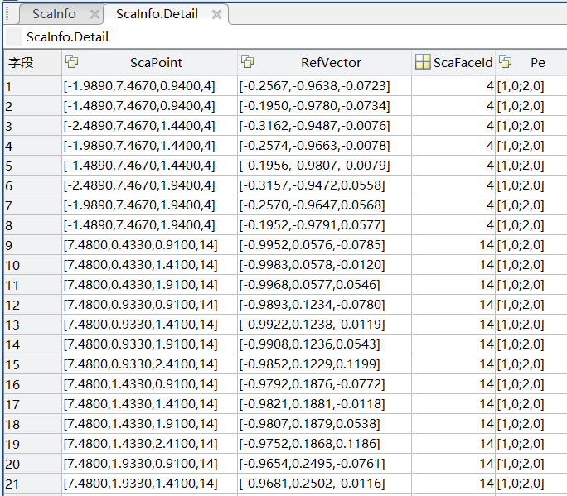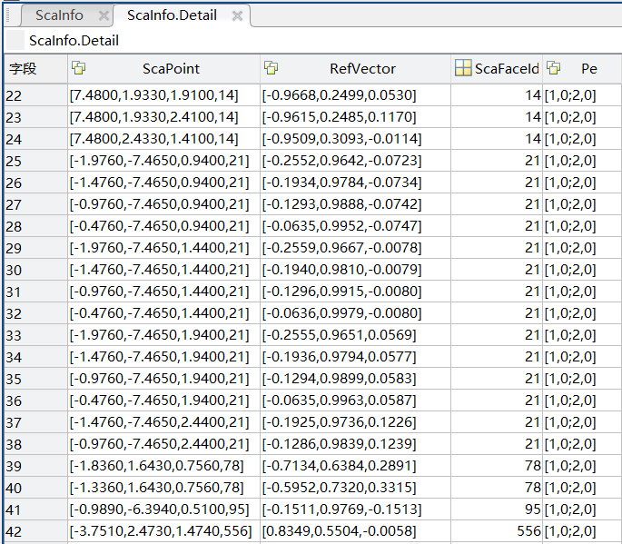

* 电磁计算结果tElecResultsSca：

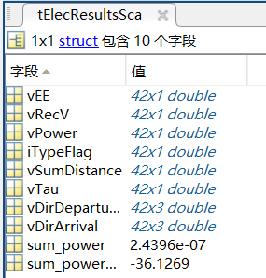

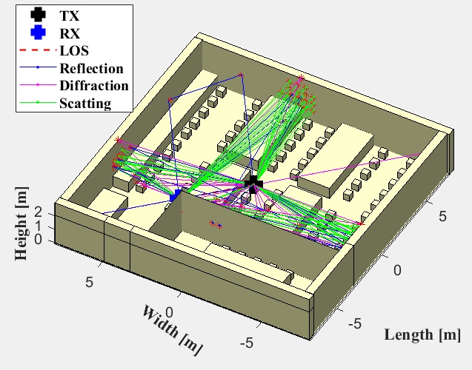

图 5-1-3 散射寻径结果

#### 5.1.5Channel结果

* channel_small_scale：信道小尺度衰落

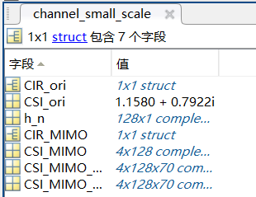

* channel_large_scale：信道大尺度衰落

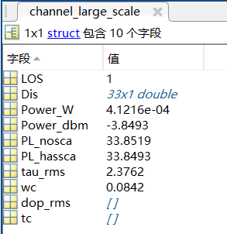

#### 5.1.6改变机制结果对比

1.反射次数对结果的影响

|  |  |  |  |  |  |  |
| --- | --- | --- | --- | --- | --- | --- |
| 算法 | 反射 | 1次反射径数目 | 2次反射径数目 | 3次反射径数目 | 总功率 | 耗时 |
| 反向单核 | 1 | 4 |  |  | 5.0748e-06 | 0.44s |
| 反向多核 | 1 | 4 |  |  | 5.0748e-06 | 0.47s |
| 反向单核(可) | 1 | 1 |  |  | 5.5798e-06 | 0.36s |
| 反向多核(可) | 1 | 1 |  |  | 5.5798e-06 | 0.44s |
| 反向单核 | 2 | 4 | 7 |  | 6.1562e-06 | 45.38s |
| 反向多核 | 2 | 4 | 7 |  | 7.1789e-04 | 44.84s |
| 反向单核(加入可见面) | 2 | 1 | 0 |  | 5.5798e-06 | 13.40s |
| 反向多核(加入可见面) | 2 | 1 | 0 |  | 7.1761e-04 | 16.06s |
| 反向单核 | 3 |  |  |  |  |  |
| 反向多核 | 3 |  |  |  |  |  |
| 反向单核(可) | 3 |  |  |  |  |  |
| 反向多核(可) | 3 |  |  |  |  |  |

2.绕射次数对于结果的影响

|  |  |  |  |  |  |
| --- | --- | --- | --- | --- | --- |
| 算法 | 绕射 | 绕射径数目 | 总功率 | 耗时 | 精度 |
| 反向单核 | 0 |  |  |  |  |
| 反向多核 | 0 |  |  |  |  |
| 反向单核(可) | 0 |  |  |  |  |
| 反向多核(可) | 0 |  |  |  |  |
| 反向单核 | 1 |  |  |  |  |
| 反向多核 | 1 |  |  |  |  |
| 反向单核(可) | 1 |  |  |  |  |
| 反向多核(可) | 1 |  |  |  |  |

### 5.2中等城市街区示例

场景描述：

1.场景大小： $511m×758m×36.5m$;

2.场景各散射体布局：如下图所示：

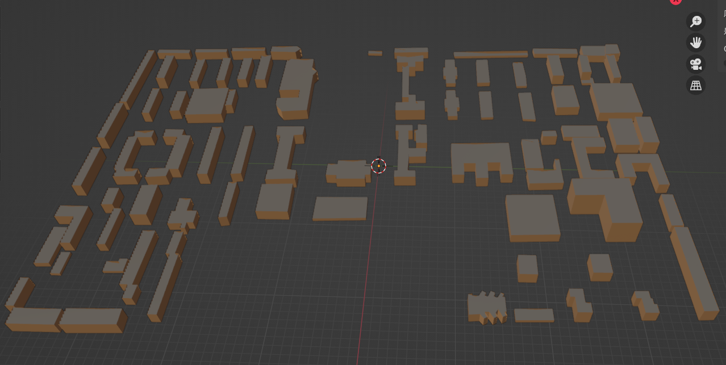

#### 5.2.1几何寻径结果GeoInfo

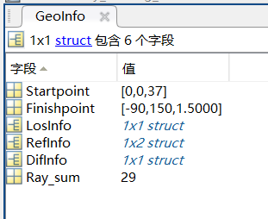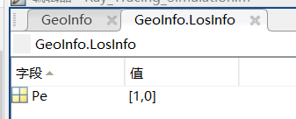

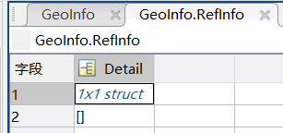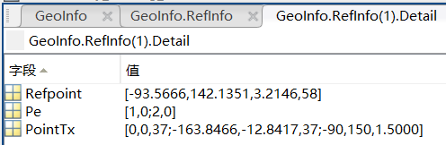

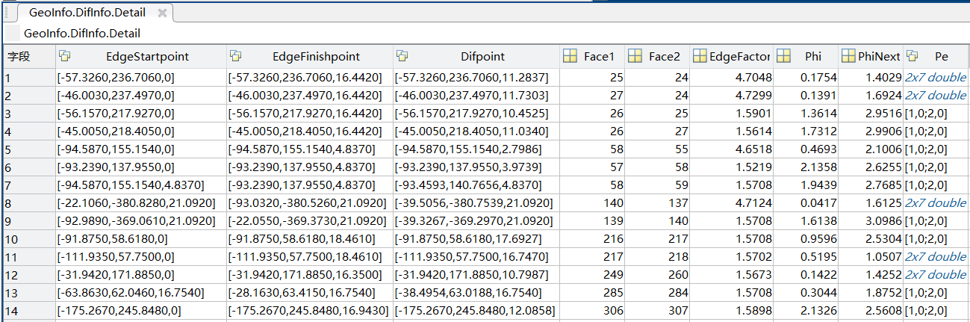

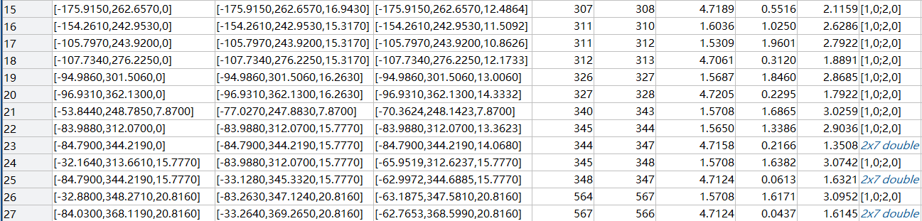

#### 5.2.2电磁计算结果tElecResults

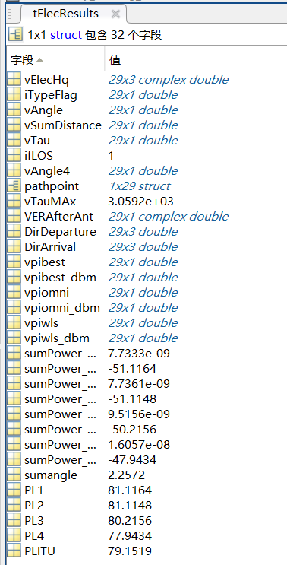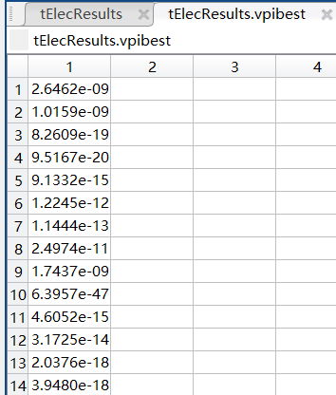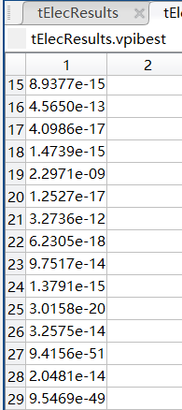

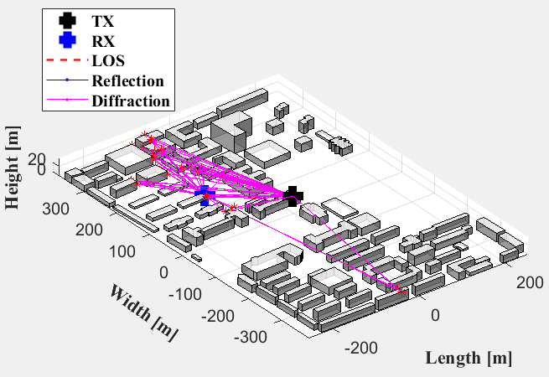

图5-2-1 寻径结果

#### 5.2.3RIS结果

1.GeoInfo_RIS:

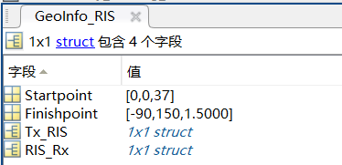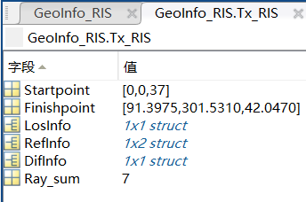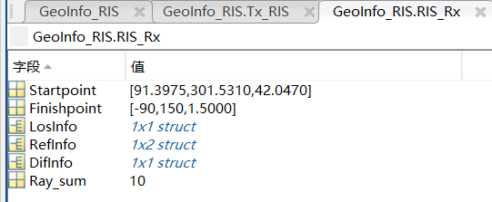

两个子信道的信息与GeoInfo保持一致。

2. tElecResults_RIS：

级联信道共70条。

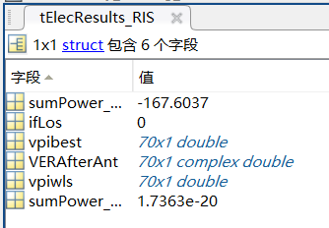

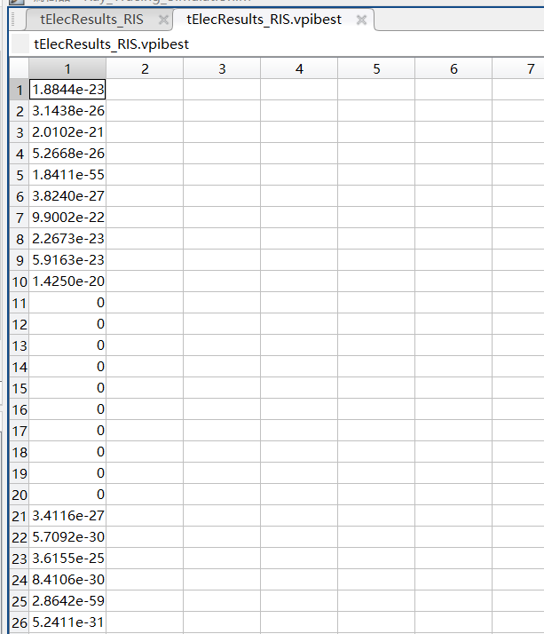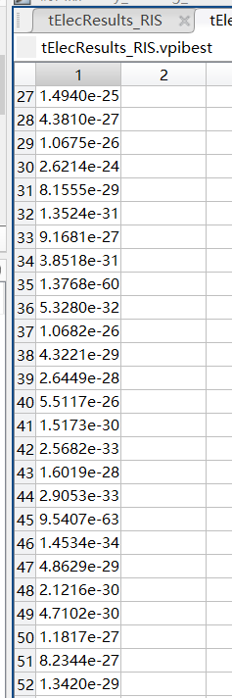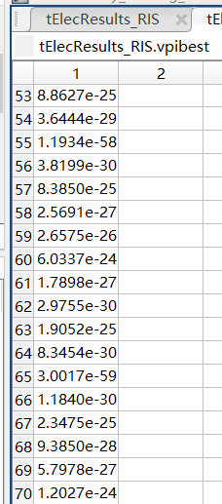

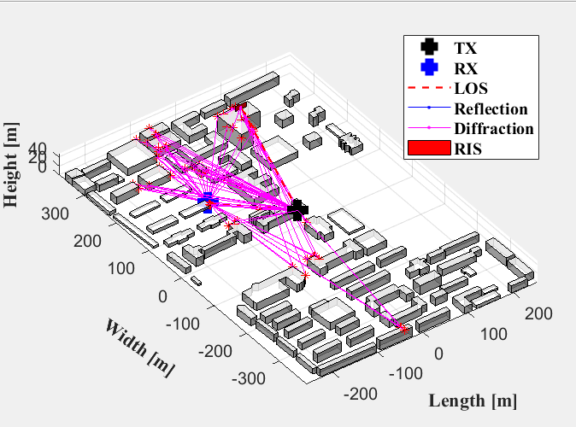

图5-2-2 RIS寻径结果

#### 5.2.4散射结果

* 几何寻径结果ScaInfo：

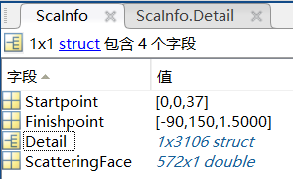

* 电磁计算结果tElecResultsSca：

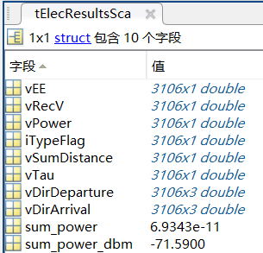

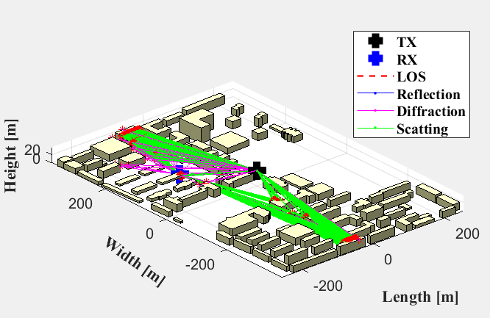

图5-2-3 散射寻径结果

#### 5.2.5Channel结果

* channel_large_scale：信道大尺度衰落

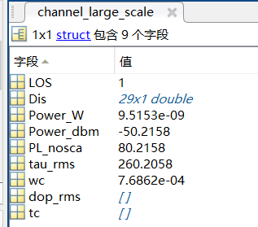

* channel_small_scale：信道小尺度衰落

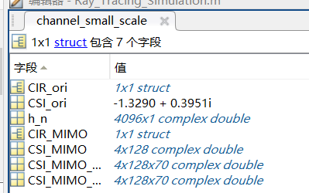

### 5.3大型城市街区示例

场景描述：

1.场景大小：1km×1.1km×36.5m;

2.场景各散射体布局：如下图所示：

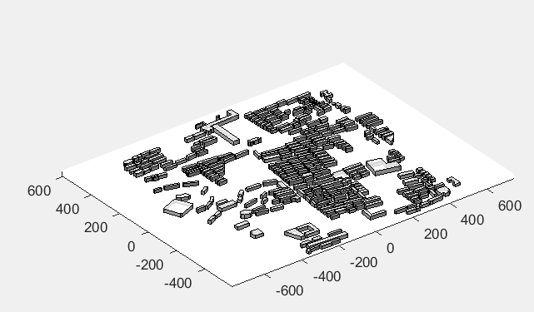

#### 5.3.1几何寻径结果GeoInfo

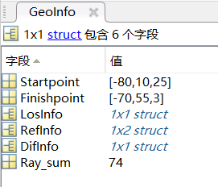

1.LosInfo：

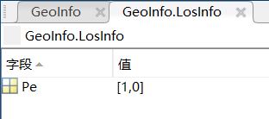

2.RefInfo：

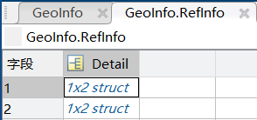

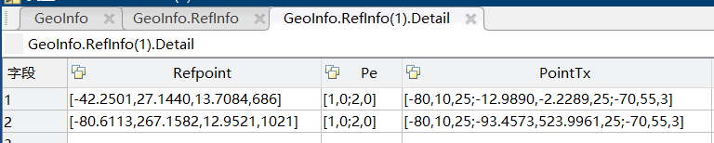

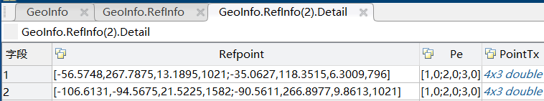

3.DifInfo：

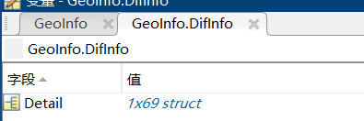

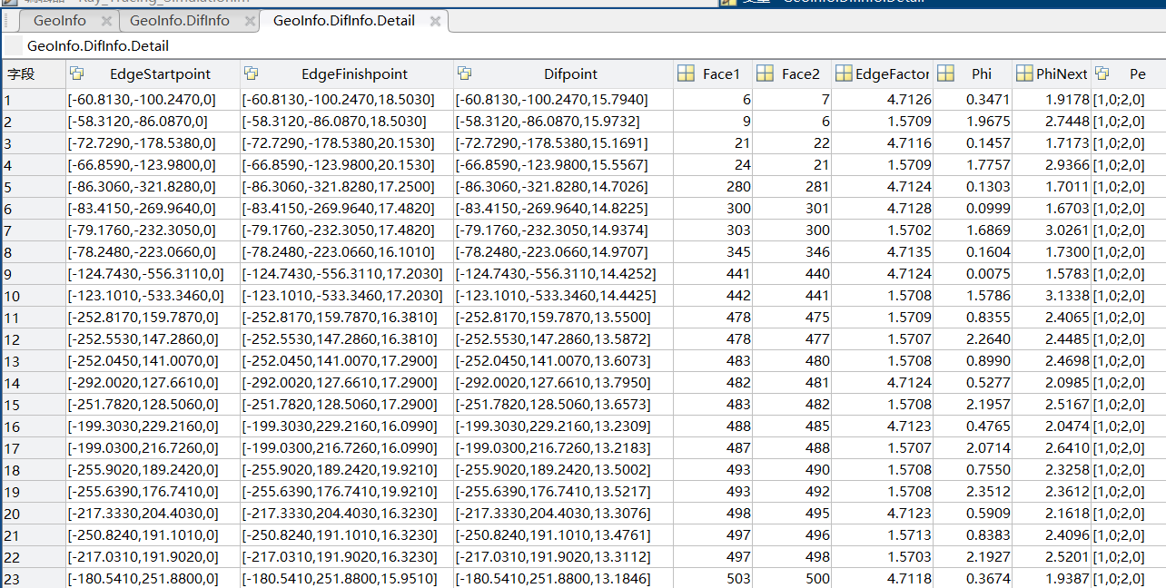

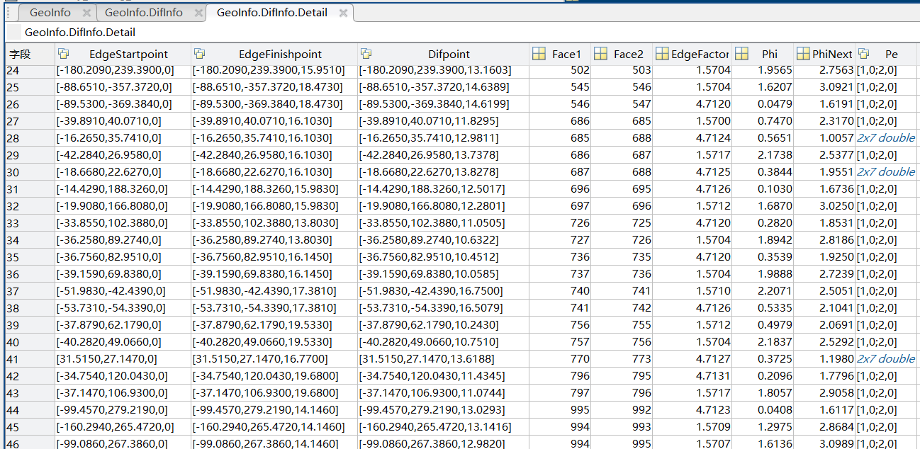

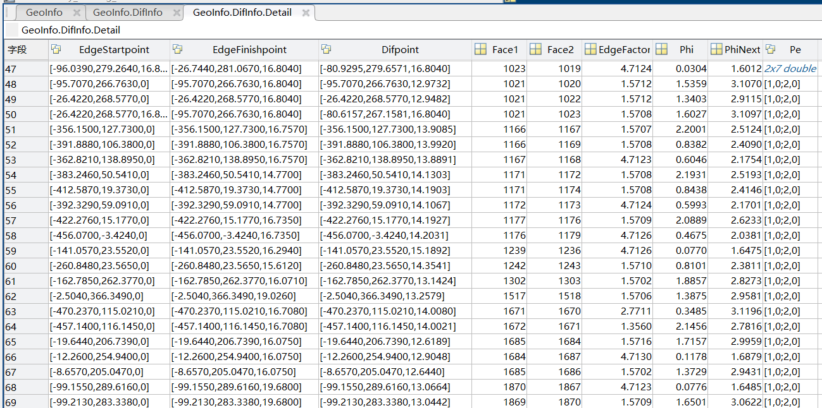

#### 5.3.2电磁计算结果tElecResults

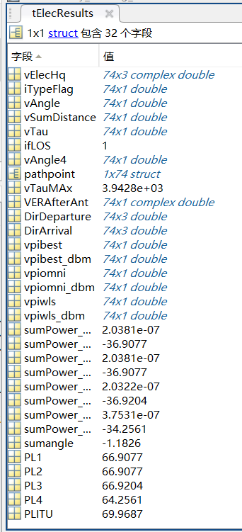

多径功率vpibest:

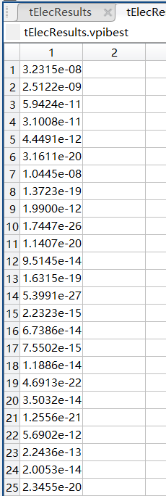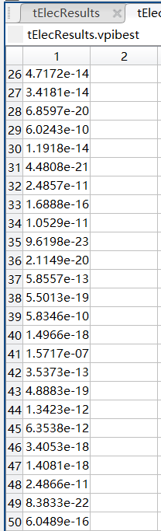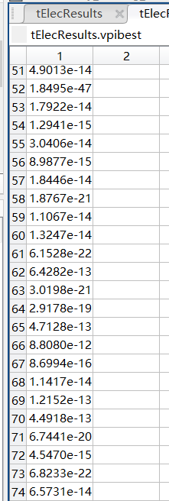

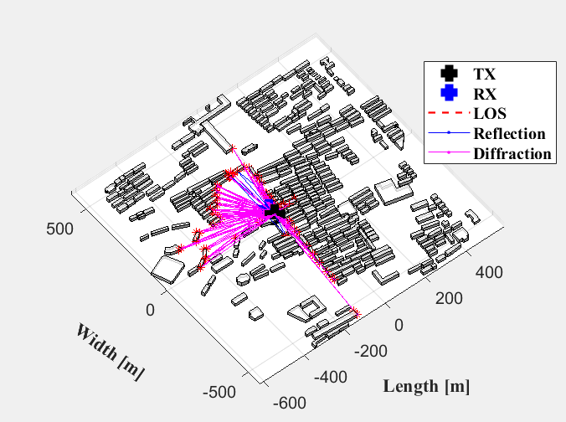

图5-3-1寻径结果

#### 5.3.3RIS结果

1.GeoInfo_RIS:

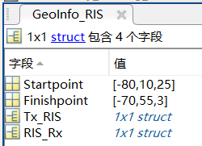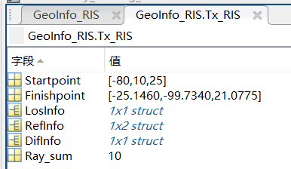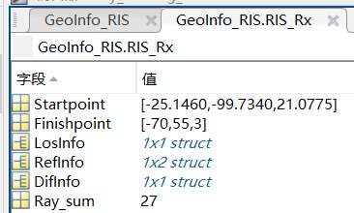

两个子信道的信息与GeoInfo保持一致。

2. tElecResults_RIS：

级联信道共270条。

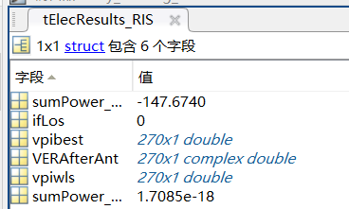

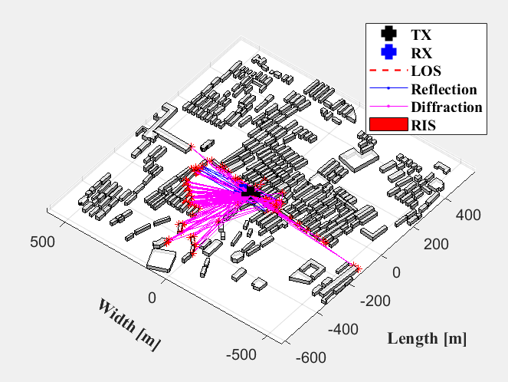

图5-3-2 RIS寻径结果

#### 5.3.4散射结果

* 几何寻径结果ScaInfo：

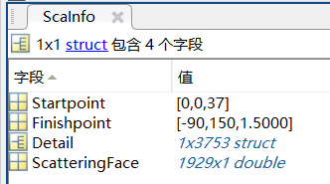

* 电磁计算结果tElecResultsSca：

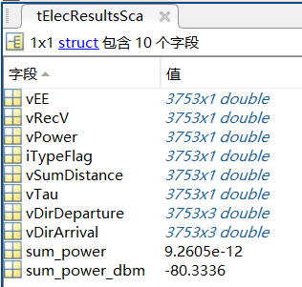

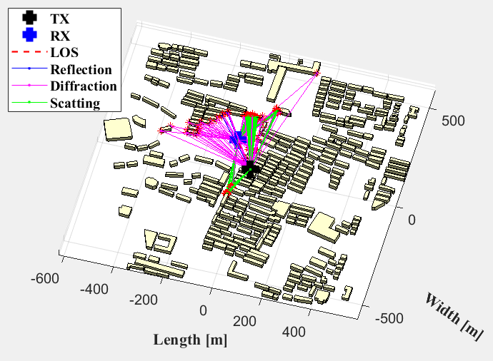

图5-3-3 散射寻径结果

#### 5.3.5Channel结果

* channel_large_scale：信道大尺度衰落

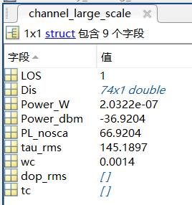

* channel_small_scale：信道小尺度衰落

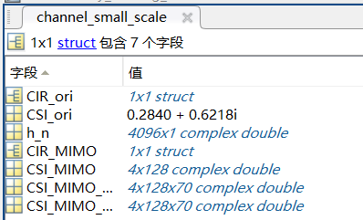

## 六、总结

本手册详细介绍了BUPT-6G-RTSIM射线追踪平台的功能使用、理论原理、系统架构和应用实例，旨在为从事无线通信仿真研究的用户提供全面、深入的指导。首先，在基本操作部分，手册涵盖了平台的安装步骤、系统依赖配置、以及仿真流程的逐步操作说明，帮助用户快速建立起从入门到进阶的使用技能。在基础操作指南之后，进阶指南深入介绍了RIS控制、散射仿真等高级功能，为用户拓展不同场景的建模和分析能力提供了支持。随后，手册在原理章节中详细阐述了几何光学、一致性绕射、等效粗糙度散射、RIS射线追踪等核心理论，为精确的射线追踪仿真提供了理论依据。基于此，各模块的算法流程图清晰展示了几何寻径、电磁计算、散射、RIS操作和太赫兹频段仿真等模块的内部结构和计算过程，为理解和优化系统架构奠定了基础。最后，结合典型场景的仿真应用和性能测试案例，手册系统性展示了平台的实际应用效果和精确度表现，为用户的定制化需求提供了宝贵的参考，使得本手册在科研实验和通信系统设计中具有实际指导价值。

## 参考文献

1. Glassner A S. An introduction to Ray tracing [M]. Morgan Kaufmann Pub, 1989: 56-82.
2. 张万鹏. 基于射线跟踪的室外信道特性分析与建模研究[D].北京邮电大学, 2020.
3. Zhang J. The interdisciplinary research of big data and wireless channel: A cluster-nuclei based channel model [J]. China Communication, 2016, 13(S2): 14–26.
4. Effects of Building Material sand Structures on Radio wave Propagation Above About 100MHz,ITU-RRec.P.2040-2,ITU,Geneva,Switzerland, Sep.2021.
5. 3GPP TR 38.901. Study on channel model for frequencies from 0.5 to 100 GHz[S]. 3GPP. V17.0. 2022.
6. Degli-Esposti V and Bertoni H L. Evaluation of the role of diffuse scattering in urban microcellular propagation[C]. IEEE VTC’99—Fall, Amsterdam, 1999, 32(6): 19–22.
7. Degli-Esposti V, Guiducci D, de'Marsi A, et al. An advanced field prediction model including diffuse scattering[J]. IEEE Transactions on Antennas and Propagation, 2004, 52(7): 1717-1728.
8. Ahmed Alkhateeb. DeepMIMO: A Generic Deep Learning Dataset for Millimeter Wave and Massive MIMO Applications. arXiv:1902.06435.
9. Z. Chang, J. Zhang, ”Frequency-Angle Two-Dimensional Reflection Coefficient Modeling Based on Terahertz Channel Measurement[J],” Frontiers of Information Technology & Electronic Engineering, 2023,24(4):626-632.
10. H. Yi et al., "Full-Wave Simulation and Scattering Modeling for Terahertz Communications[J]," IEEE Journal of Selected Topics in Signal Processing, vol. 17, no. 4, pp. 713-728, July 2023.
11. ITU ITU-R P.676. Attenuation by atmospheric gases and related effects[S]. 3GPP. 2023
12. ITU-R P.840. Attenuation due to clouds and fog[S]. 3GPP. 2023.
13. 刘忠玉.室内外场景下基于射线跟踪算法的无线信道预测研究[D].西安电子科技大学,2013.
14. 王文华.单纯形射线追踪法计算室内场强[D].南京邮电大学,2013.
15. 郭雅婷.基于射线跟踪加速算法的5G室内复杂场景无线信道建模研究[D].南京邮电大学,2022.
16. 何继勇.基于射线追踪的信道建模技术研究[D].华北电力大学(北京),2021.
17. S. Hussain and C. Brennan, "An image visibility based pre-processing method for fast ray tracing in urban environments[C]," 2016 10th European Conference on Antennas and Propagation (EuCAP), Davos, Switzerland, 2016.
18. 詹晋楠.基于射线跟踪的信道建模方法在5G中的应用研究[D]. 北京邮电大学, 2019.
19. 丁鹤.基于射线跟踪的室内毫米波信道特性研究[D]. 北京邮电大学, 2021.
20. R. G. Kouyoumjian and P. H. Pathak, "A uniform geometrical theory of diffraction for an edge in a perfectly conducting surface[J]," Proceedings of the IEEE, vol. 62, no. 11, pp. 1448-1461, Nov. 1974.
21. D. N. Schettino, F. J. S. Moreira, K. L. Borges and C. G. Rego, "Novel Heuristic UTD Coefficients for the Characterization of Radio Channels[J]," IEEE Transactions on Magnetics, vol. 43, no. 4, pp. 1301-1304, April 2007.
22. Y. Luo, L. Yu, Y. Miao, Y. Zhang, J. Zhang, "An Adaptive Shooting and Bouncing Rays Method for Ray-Tracing Channel Modeling Assisted by Environmental Prior Information for 6G[C]", 2024 IEEE International Symposium on Personal, Indoor and Mobile Radio Communications (PIMRC), Valencia, Spain, 2024.
23. S. Kasdorf, B. Troksa, C. Key, J. Harmon and B. M. Notaroš, "Advancing Accuracy of Shooting and Bouncing Rays Method for Ray-Tracing Propagation Modeling Based on Novel Approaches to Ray Cone Angle Calculation[J]," IEEE Transactions on Antennas and Propagation, vol. 69, no. 8, pp. 4808-4815, 2021.
24. J. Zhang, Z. Zhou, Y. Zhang, L. Tian, Z. Yuan, and T. Jiang, “A deterministic channel modeling method for RIS-assisted communication in sub-THz frequencies[C],” 2023 17th European Conference on Antennas and Propagation (EuCAP), 2023.